 ĐẠI HỌC ĐÀ NẴNG

TRƯỜNG ĐẠI HỌC SƯ PHẠM KỸ THUẬT

KHOA ĐIỆN - ĐIỆN TỬ



**BÁO CÁO**

**ĐỒ ÁN CHUYÊN NGÀNH**

***Đề tài:***

**THIẾT KẾ WEBSITE BÁN SÁCH CHO NHÀ SÁCH VIETBOOK**

**GVHD: TS. Hoàng Thị Mỹ Lệ**

**SVTH: Nguyễn Văn Đức Nhật**

**Mã SV: 171250533432**

*Đà Nẵng, tháng 9/2020*

 ĐẠI HỌC ĐÀ NẴNG

TRƯỜNG ĐẠI HỌC SƯ PHẠM KỸ THUẬT

KHOA ĐIỆN - ĐIỆN TỬ



**BÁO CÁO**

**ĐỒ ÁN CHUYÊN NGÀNH**

***Đề tài:***

**THIẾT KẾ WEBSITE BÁN SÁCH CHO NHÀ SÁCH VIETBOOK**

*Đà Nẵng, tháng 9/2020*

**LỜI CẢM ƠN**

Lời đầu tiên, em xin gởi lời cảm ơn chân thành đến quý thầy cô đã giúp đỡ chúng em thực hiện đề tài này. Đặc biệt là TS.Hoàng Thị Mỹ Lệ đã tận tình giúp đỡ chúng em trong suốt quá trình thực hiện đề tài tốt nghiệp này.

Đồng thời, em cũng xin cảm ơn quý thầy cô thuộc khoa điện – điện tử, trường Đại học Sư Phạm Kỹ Thuật, Đại học Đà Nẵng và quý thầy cô trường Đại học Bách Khoa, Đại học Đà Nẵng đã truyền đạt những kiến thức cần thiết và những kinh nghiệm quý báu cho chúng em trong suốt thời gian 3 năm trên giảng đường để em có thể thực hiện tốt đề tài này. Đặc biệt, em xin gởi lời cảm ơn chân thành tới ThS.Nguyễn Thị Thùy Trang giáo viên chủ nhiệm lớp 17T4 đã giúp đỡ chúng em rất nhiều trong quá trình học tập.

Trong quá trình thực hiện đề tài, do kiến thức còn hạn chế nên không thể tránh khỏi những sai sót. Vì vậy em mong quý thầy, cô thông cảm và góp ý để em có thể hoàn thiện đề tài. Và những lời góp ý đó có thể giúp chúng em có thể tránh được những sai lầm sau này.

Em xin chân thành cảm ơn!

Đà Nẵng, ngày 20 tháng 9 năm 2020

**Sinh viên thực hiện**

**Nguyễn Văn Đức Nhật**

**LỜI CAM ĐOAN**

Em xin cam đoan

Những nội dung trong báo cáo này là do em thực hiện dưới sự hướng dẫn của giáo viên Hoàng Thị Mỹ Lệ.

Kết quả đạt được trong đồ án này là do em nghiên cứu tổng hợp và thực hiện, không sao chép lại bất kì điều gì của người khác. Những nội dung được trình bày trong đồ án hoặc là của cá nhân hoặc được tham khảo và tổng hợp từ các nguồn tài liệu khác nhau đã trích dẫn. Tất cả tài liệu tham khảo, tổng hợp đều được trích dẫn với nguồn gốc rõ ràng.

Mọi sao chép không hợp lệ, vi phạm quy chế đào tạo hay dối trá em xin chịu hoàn toàn trách nhiệm.

Sinh viên thực hiện

Nguyễn Văn Đức Nhật

Mục lục

MỞ ĐẦU 11

CHƯƠNG I. TỔNG QUAN ĐỀ TÀI 12

1. Lý do chọn đề tài 12

2. Mục tiêu và nhiệm vụ và phạm vi của đề tài 12

2.1. Mục tiêu đề tài 12

2.2. Nhiệm vụ của đề tài 12

2.3. Phạm vi đề tài 12

3. Đối tượng và phạm vi nghiên cứu và lựa chọn giải pháp công nghệ 13

3.1. Đối tượng nghiên cứu 13

3.2. Phạm vi nghiên cứu 13

3.3. Lựa chọn giải pháp công nghệ 13

4. Phương pháp nghiên cứu 13

4.1. Phương pháp thu thập thông tin 13

4.2. Phương pháp xử lí thông tin 13

5. Nội dung nghiên cứu 13

6. Kết quả dự kiến 13

7. Kế hoạch thực hiện 14

CHƯƠNG II. CƠ SỞ LÝ THUYẾT 15

1. Ngôn ngữ lập trình PHP 15

1.1. PHP là gì 15

1.2. Lịch sử phát triển 15

2. Tổng quan về hệ quản trị cơ sở dữ liệu MySQL 16

CHƯƠNG III. PHÂN TÍCH THIẾT KẾ HỆ THỐNG 17

1. Đối tượng sử dụng hệ thống 17

2. Phân tích 18

2.1. Yêu cầu chất lượng 18

2.2. Yêu cầu chức năng 18

2.2.1. Tổng quát chức năng 18

2.2.2. Sơ đồ Usecase 19

2.2.2.1. Khách hàng 20

2.2.2.2. Khách hàng vãng lai 20

2.2.2.3. Quản trị viên 21

2.2.2.4. Nhân viên kho 21

2.2.2.5. Nhân viên giao hàng 22

2.2.3. Sơ đồ hoạt động 23

2.2.3.1. Sơ đồ hoạt động quá trình mua hàng 23

2.2.3.2. Sơ đồ hoạt động cập nhật nhân viên 24

2.2.3.3. Sơ đồ hoạt động xử lí đơn hàng 25

2.2.3.4. Sơ đồ hoạt động cập nhật đơn hàng(nhân viên kho) 25

2.2.3.5. Sơ đồ hoạt động giao hàng 26

2.2.3.6. Sơ đồ hoạt động cập nhật sách 27

3. Thiết kế hệ thống 28

3.2. Sơ đồ mối quan hệ giữa các thực thể 28

3.3. Thiết kế cơ sở dữ liệu 28

3.3.1. nhanvien 29

3.3.2. sach 29

3.3.3. danhmuc 29

3.3.4. nhaxuatban 30

3.3.5. donhang 30

3.3.6. chitietdonhang 30

3.3.7. phieunhap 30

3.3.8. khachhang 31

3.3.9. guitang 31

CHƯƠNG IV. DEMO CHƯƠNG TRÌNH 32

1. Trang chủ(khi chưa đăng nhập) 32

2. Trang đăng ký 33

3. Trang đăng nhập 34

4. Trang chủ khách hàng(sau khi đăng nhập) 34

5. Xem tất cả sách 35

6. Tìm kiếm nâng cao 35

7. Cập nhật thông tin cá nhân 36

8. Xem chi tiết sách 37

9. Thêm sách vào giỏ hàng 37

10. Đặt hàng 38

11. Đặt hàng thành công 38

12. Cập nhật đơn hàng(chỉ đơn hàng có tình trạng chờ duyệt) 39

13. Xem đơn hàng đã đặt 39

14. Trang chủ (Admin) 40

15. Xử lí đơn hàng 40

16. Chi tiết đơn hàng 41

17. Cập nhật nhân viên 41

18. Thêm nhân viên 42

19. Sửa nhân viên 42

20. Cập nhật sách 43

22. Sửa sách 44

23. Cập nhật danh mục sách 44

24. Cập nhật nhà xuất bản 45

25. Trang chủ (nhân viên kho) 45

26. Xem sách 46

27. Nhập sách 46

28. Phiếu nhập 47

29. Xem danh sách đơn hàng 47

30. Xem danh sách đơn hàng hoàn tất 48

31. Xem danh sách đơn hàng không nhận 48

32. Cập nhật đơn hàng 49

33. In hóa đơn 49

34. Cập nhật thông tin cá nhân 50

35. Trang chủ(nhân viên giao hàng) 50

36. Xem đơn hàng 51

37. Cập nhật đơn hàng(sau khi giao) 51

38. Cập nhật thông tin cá nhân 52

KẾT LUẬN VÀ HƯỚNG PHÁT TRIỂN 53

1. Kết luận 53

2. Hướng phát triển 53

TÀI LIỆU THAM KHẢO 54

**Danh mục hình**

*Hình 1: Sơ đồ Usecase* 19

*Hình 2: Usecase khách hàng* 20

*Hình 3: Usecase khách hàng vãng lai* 20

*Hình 4: Usecase quản trị viên* 21

*Hình 5: Usecase nhân viên kho* 21

*Hình 6: Usecase nhân viên giao hàng* 22

*Hình 7: Sơ đồ hoạt động quá trình mua hàng* 23

*Hình 8: Sơ đồ hoạt động cập nhật nhân viên* 24

*Hình 9: Sơ đồ hoạt động xử lí đơn hàng* 25

*Hình 10: Sơ đồ hoạt động cập nhật đơn hàng(nhân viên kho)* 25

*Hình 11: Sơ đồ hoạt động giao hàng* 26

*Hình 12: Sơ đồ hoạt động cập nhật sách* 27

*Hình 13: Sơ đồ mối quan hệ giữa các thực thể* 28

*Hình 14: Thiết kế cơ sở dữ liệu* 28

*Hình 15: Bảng người dùng* 29

*Hình 16: Bảng sách* 29

*Hình 17: Bảng danh mục* 29

*Hình 18: Bảng nhà xuất bản* 30

*Hình 19: Bảng đơn hàng* 30

*Hình 20: Bảng chi tiết đơn hàng* 30

*Hình 21: Bảng phiếu nhập* 30

*Hình 22: Bảng khách hàng* 31

*Hình 23: guitang* 31

*Hình 24: Trang chủ (khi chưa đăng nhập)* 32

*Hình 25: Trang chủ (khi chưa đăng nhập)* 32

*Hình 26: Trang đăng ký* 33

*Hình 27: Trang đăng ký* 33

*Hình 28: Trang đăng nhập* 34

*Hình 29: Trang chủ khách hàng(sau khi đăng nhập)* 34

*Hình 30: Xem tất cả sách* 35

*Hình 31: Tìm kiếm nâng cao* 35

*Hình 32: Cập nhật thông tin cá nhân* 36

*Hình 33: Cập nhật thông tin cá nhân* 36

*Hình 34: Xem chi tiết sách* 37

*Hình 35: Thêm vào giỏ hàng* 37

*Hình 36: Đặt hàng* 38

*Hình 37: Đặt hàng thành công* 38

*Hình 38: Cập nhật đơn hàng(chỉ đơn hàng có tình trạng chờ duyệt)* 39

*Hình 39: Xem đơn hàng đã đặt* 39

*Hình 40: Trang chủ (admin)* 40

*Hình 41: Xử lí đơn hàng* 40

*Hình 42: Chi tiết đơn hàng* 41

*Hình 43: Cập nhật nhân viên* 41

*Hình 44: Thêm nhân viên* 42

*Hình 45: Sửa nhân viên* 42

*Hình 46: Cập nhật sách* 43

*Hình 47: Thêm sách* 43

*Hình 48: Sửa sách* 44

*Hình 49: Cập nhật danh mục sách* 44

*Hình 50: Cập nhật nhà xuất bản* 45

*Hình 51: Trang chủ (nhân viên kho)* 45

*Hình 52: Xem sách* 46

*Hình 53: Nhập sách* 46

*Hình 54: Phiếu nhập* 47

*Hình 55: Xem danh sách đơn hàng* 47

*Hình 56: Xem danh sách đơn hàng hoàn tất* 48

*Hình 57: Xem danh sách đơn hàng không nhận* 48

*Hình 58: Cập nhật đơn hàng* 49

*Hình 59: In hóa đơn* 49

*Hình 60: Cập nhật thông tin cá nhân* 50

*Hình 61: Trang chủ (nhân viên giao hàng)* 50

*Hình 62: Xem đơn hàng* 51

*Hình 63: Cập nhật đơn hàng (sau khi giao)* 51

*Hình 64: Cập nhật thông tin cá nhân* 52

# MỞ ĐẦU

Trong thời đại công nghệ thông tin như hiện nay sự trao đổi thông tin trở thành nhu cầu thiết yếu không thể thiếu đối với mỗi quốc gia nói riêng, toàn thế giới nói chung. Sự phát triển công nghệ thông tin gắn chặt với sự phát triển kinh tế cũng như sự phát triển các ứng dụng khoa học kĩ thuật.

Ngày nay phát triển công nghệ thông tin là xây dựng cơ sở hạ tầng làm nền tảng vững chắc để xây dựng và phát triển một nền kinh tế vững mạnh.Việc quản lý dựa vào máy tính là một nhu cầu thiết yếu của hầu hết mọi ngành, mọi doanh nghiệp. Việc tin học hóa từng bước trong công tác quản lý, khai thác và điều hành sản xuất kinh doanh là một đòi hỏi ngày càng cấp thiết.

Vơi việc công nghệ thông tin đang phát triển như hiện nay, việc mua bán hàng hóa thông qua internet là một việc rất được mọi người lựa chọn. Việc mua bán thông qua internet sẽ giúp mọi người tiết kiệm được thời gian hơn là việc mua hàng trực tiếp tại nơi bán. Trước xu thế đó, để tiếp cận và góp phần đẩy mạnh sự phổ biến của công nghệ thông tin thì trong thời gian làm đồ án tốt nghiệp em đã tìm hiểu quy trình mua bán sách từ đó làm cơ sở phân tích và thiết kế hệ thống để thiết kế website bán sách cho nhà sách Vietbook cho đồ án tốt nghiệp của mình.

Đề tài “Thiết kế website bán sách cho nhà sách Vietbook**”** sẽ thực hiện tạo ra một website để khách hàng có thể đặt mua sách dễ dàng và nhà sách có thể dễ dàng quản lý việc mua bán sách và website cũng có thể áp dụng tại các nhà sách khác*.*

# CHƯƠNG I. TỔNG QUAN ĐỀ TÀI

## Lý do chọn đề tài

Gần như tất cả những người có nhu cầu mua hàng đều có thói quen tìm thông tin về sản phẩm, cửa hàng ở trên mạng trước khi mua trực tuyến hoặc ghé thăm cửa hàng. Vì vậy,một website giới thiệu được những loại sách đa dạng với hình ảnh, thông tin đầy đủ về tên sách, tác giả, nhà xuất bản, giá bán sẽ giúp cho khách hàng có thể tin tưởng hơn và đặt mua hàng ở nhà sách.

Một lý do nữa đó là giữa một nhà sách có website bán sách: bạn có thể ngồi tại nhà tìm kiếm rất nhanh một hoặc nhiều cuốn sách mà mình muốn, đặt mua qua mạng và sẽ có người mang đến tận nhà, được kiểm hàng trước khi thanh toán... với một nhà sách không bán trực tuyến, bạn phải tốn công sức và thời gian đi đến nhà sách, phải tự tay tìm kiếm một cuốn sách trong vô vàng những cuốn sách ở giá sách.

Chính vì các lý do trên nên em chọn đề tài “Thiết kế website bán sách cho nhà sách Vietbook ” làm đề tài nghiên cứu và thực hiện cho đồ án tốt nghiệp.

## Mục tiêu và nhiệm vụ và phạm vi của đề tài

### Mục tiêu đề tài

Xây dựng một website có vai trò và chức năng như một cổng thông tin liên lạc giữa nhà sách và khách hàng. Website sẽ đem lại cho khách hàng những trải nghiệm tốt nhất, giúp cho khách hàng có thể thoải mái mua sắm những cuốn sách mình yêu thích một cách thuận lợi và dễ dàng mà giảm bớt chi phí cho việc đi lại, giúp cho những khách hàng không thể trực tiếp đến nhà sách để mua và giúp cho khách hàng có thể dễ dàng tìm kiếm những quyển sách mà mình mong muốn một cách dễ dàng hơn. Đồng thời có thể quản bá được hình ảnh của nhà sách được nhiều người biết đến hơn so với trước kia.

### Nhiệm vụ của đề tài

* Nghiên cứu quá trình xây dựng 1 website bằng các ngôn ngữ.
* Nghiên cứu và nắm được cơ bản về các công cụ, ngôn ngữ để tạo 1 trang web như: PHP, MySql, HTML, CSS, JS…
* Biết cách sử dụng các phần mềm như: Netbean, VSCode,…

### Phạm vi đề tài

Phục vụ cho nhà sách VietBook.

## Đối tượng và phạm vi nghiên cứu và lựa chọn giải pháp công nghệ

### Đối tượng nghiên cứu

* Các website bán sách như: fahasa.com, nhasachphuongnam.com,…
* Chủ cửa nhà sách hiện tại.

### Phạm vi nghiên cứu

* Khảo sát trực tiếp từ khách hàng, chủ nhà sách và những mong muốn của cá nhân.
* Tham khảo và thu thập thông tin qua các website bán sách.

### Lựa chọn giải pháp công nghệ

* Sử dụng ngôn ngữ lập trình HTML, CSS và Javascript để thiết kế giao diện cho website.
* Sử dụng hệ quản trị cơ sở dữ liệu MySQL để thiết lập cơ sở dữ liệu cho website.
* Sử dụng ngôn ngữ lập trình PHP để tạo các chức năng của website.

## Phương pháp nghiên cứu

### Phương pháp thu thập thông tin

* Khảo sát – xác nhận khách hàng và chủ nhà sách bằng cách phỏng vấn trực tiếp, dùng phiếu khảo sát.
* Thu thập thông tin từ các website bán sách lớn như fahasa.com, …

### Phương pháp xử lí thông tin

* Phương pháp phân tích, đánh giá: dựa vào những cơ sở lý thuyết đã tìm được và nhìn nhận vấn đề vào thực tế để lựa chọn giải pháp hoàn thiện đề tài.
* Phương pháp tổng hợp: Áp dụng lựa chọn tốt nhất từ bước phân tích kết hợp với công nghệ, từ đó từng bừng hoàn thiện đề tài.

## Nội dung nghiên cứu

* Phân tích thiết kế hệ thống dựa trên những thông tin thu thập được từ sách báo, các tài liệu, các website và sách và những thứ có sẵn có nhà sách VietBook.
* Nghiên cứu sử dụng hệ quản trị cơ sở dữ liệu MySQL và ngôn ngữ lập trình PHP để xây dựng một website hoàn chỉnh.

## Kết quả dự kiến

Website có đầy đủ các chức năng cần thiết để quản lý sách và mua bán sách.

## Kế hoạch thực hiện

|  |  |  |  |
| --- | --- | --- | --- |
| **STT** | **Nội dung công việc** | **Dự kiến thời gian** | **Ghi chú** |
| 1 | Chọn đề tài và trải nghiệm qua các website khác | 2 tuần |  |
| 2 | Tìm hiểu, phân tích các chức năng có trong website | 2 tuần |  |
| 3 | Thiết kế cơ sở dữ liệu | 3 tuần |  |
| 4 | Thiết kế giao diện website | 3 tuần |  |
| 5 | Xây dựng các chức năng của website | 3 tuần |  |
| 6 | Hoàn chỉnh báo cáo tốt nghiệp | 2 tuần |  |
| 7 | Bảo vệ đồ án tốt nghiệp |  |  |

# CHƯƠNG II. CƠ SỞ LÝ THUYẾT

## Ngôn ngữ lập trình PHP

### PHP là gì

PHP: Hypertext Preprocessor, thường được viết tắt thành PHP là một ngôn ngữ lập trình kịch bản hay một loại mã lệnh chủ yếu được dùng để phát triển các ứng dụng viết cho máy chủ, mã nguồn mở, dùng cho mục đích tổng quát. Nó rất thích hợp với web và có thể dễ dàng nhúng vào trang HTML. Do được tối ưu hóa cho các ứng dụng web, tốc độ nhanh, nhỏ gọn, cú pháp giống C và Java, dễ học và thời gian xây dựng sản phẩm tương đối ngắn hơn so với các ngôn ngữ khác nên PHP đã nhanh chóng trở thành một ngôn ngữ lập trình web phổ biến nhất thế giới.[1]

### Lịch sử phát triển

* PHP được phát triển từ một sản phẩm có tên là PHP/FI. PHP/FI do Rasmus Lerdorf tạo ra năm 1994, ban đầu được xem như là một tập con đơn giản của các mã kịch bản Perl để theo dõi tình hình truy cập đến bản sơ yếu lý lịch của ông trên mạng. Ông đã đặt tên cho bộ mã kịch bản này là 'Personal Home Page Tools'. Khi cần đến các chức năng rộng hơn, Rasmus đã viết ra một bộ thực thi bằng C lớn hơn để có thể truy vấn tới các cơ sở dữ liệu và giúp cho người sử dụng phát triển các ứng dụng web đơn giản. Rasmus đã quyết định công bố mã nguồn của PHP/FI cho mọi người xem, sử dụng cũng như sửa các lỗi có trong nó đồng thời cải tiến mã nguồn. PHP/FI, viết tắt từ "Personal Home Page/Forms Interpreter", bao gồm một số các chức năng cơ bản cho PHP như ta đã biết đến chúng ngày nay. Nó có các biến kiểu như Perl, thông dịch tự động các biến của form và cú pháp HTML nhúng. Cú pháp này giống như của Perl, mặc dù hạn chế hơn nhiều, đơn giản và có phần thiếu nhất quán. Vào năm 1997, PHP/FI 2.0, lần viết lại thứ hai của phiên bản C, đã thu hút được hàng ngàn người sử dụng trên toàn thế giới với xấp xỉ 50.000 tên miền đã được ghi nhận là có cài đặt nó, chiếm khoảng 1% số tên miền có trên mạng Internet. Tuy đã có tới hàng nghìn người tham gia đóng góp vào việc tu chỉnh mã nguồn của dự án này thì vào thời đó nó vẫn chủ yếu chỉ là dự án của một người. PHP/FI 2.0 được chính thức công bố vào tháng 11 năm 1997, sau một thời gian khá dài chỉ được công bố dưới dạng các bản beta.
* Các phiên bản của PHP:

+ PHP/FI

+ PHP3, PHP4,PHP5,PHP6,PHP7.[2]

## Tổng quan về hệ quản trị cơ sở dữ liệu MySQL

MySQL là hệ quản trị cơ sở dữ liệu tự do nguồn mở phổ biến nhất thế giới và được các nhà phát triển rất ưa chuộng trong quá trình phát triển ứng dụng. Vì MySQL là cơ sở dữ liệu tốc độ cao, ổn định và dễ sử dụng, có tính khả chuyển, hoạt động trên nhiều hệ điều hành cung cấp một hệ thống lớn các hàm tiện ích rất mạnh. Với tốc độ và tính bảo mật cao, MySQL rất thích hợp cho các ứng dụng có truy cập CSDL trên internet. MySQL miễn phí hoàn toàn cho nên bạn có thể tải về MySQL từ trang chủ. Nó có nhiều phiên bản cho các hệ điều hành khác nhau: phiên bản Win32 cho các hệ điều hành dòng Windows, Linux, Mac OS X, Unix, FreeBSD, NetBSD, Novell NetWare, SGI Irix, Solaris, SunOS,…[3]

# CHƯƠNG III. PHÂN TÍCH THIẾT KẾ HỆ THỐNG

## Đối tượng sử dụng hệ thống

Website bán sách này hoạt động chủ yếu phục vụ cho các đối tượng : quản trị viên, nhân viên kho, khách hàng , nhân viên giao hàng, khách hàng vãng lai.

* Quản trị viên
* Xử lí đơn hàng
* Cập nhật nhân viên
* Cập nhật sách
* Cập nhật danh mục sách
* Cập nhật nhà xuất bản
* Nhân viên kho
* Xem sách trong kho hàng
* Nhập sách vào kho
* Xem danh sách đơn hàng
* Cập nhập đơn hàng
* Nhân viên giao hàng
* Xem danh sách đơn hàng
* Cập nhật tình trạng đơn hàng
* Khách hàng
* Xem thông tin sách
* Đặt hàng
* Cập nhật dơn hàng
* Xem đơn hàng
* Khách hàng vãng lai
* Xem thông tin sách
* Đăng ký tài khoản
* Đăng nhập vào website

## Phân tích

### Yêu cầu chất lượng

* Giao diện đơn giản, dễ sử dụng.
* Ngôn ngữ tiếng việt.
* Có tính bảo mật, an toàn.
* Tốc độ xử lý nhanh chóng, dễ dàng.

### Yêu cầu chức năng

#### Tổng quát chức năng

|  |  |
| --- | --- |
| Tác nhân | Mô tả |
| Quản trị viên | Là người nắm tất cả các quyền trong hệ thống. Họ có thể cập nhật tất cả thông tin sách, danh mục, nhà xuất bản, nhân viên trong nhà sách. Người quản trị còn có thể thiết lập được các quyền sử dụng trang web cho nhân viên của nhà sách và xử lý đơn hàng. |
| Nhân viên kho | Là người trực tiếp quản lý kho. Phụ trách việc nhập sách vào kho, cập nhật đơn hàng |
| Nhân viên giao hàng | Là người nhận nhiệm vụ giao hàng cho khách khi quản trị viên phê duyệt đơn hàng. |
| Khách hàng | Là khách hàng cần mua sách, họ có thể tìm kiếm những loại sách mà họ yêu. Họ tìm kiếm và lựa chọn sách, sau đó bỏ vào giỏ hàng tạo đơn đặt hàng. Khách hàng là những thành viên đã đăng ký tài khoản và mật khẩu để thuận tiện cho những lần giao dịch tiếp theo. |
| Khách hàng vãng lai | Là những người chỉ có thể xem thông tin sách nhưng chưa mua được, có thể xem giá cả và chất lượng sản phẩm. Khách hàng vãng lai muốn mua phải đăng ký và đăng nhập vào hệ thống. |

#### Sơ đồ Usecase

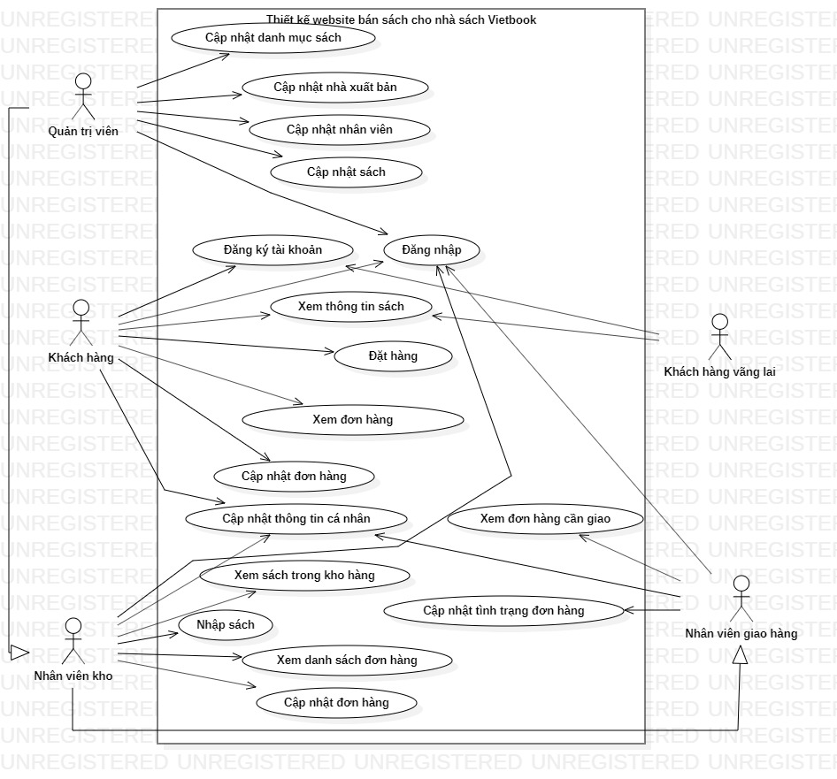

*Hình 1: Sơ đồ Usecase*

##### **Khách hàng**

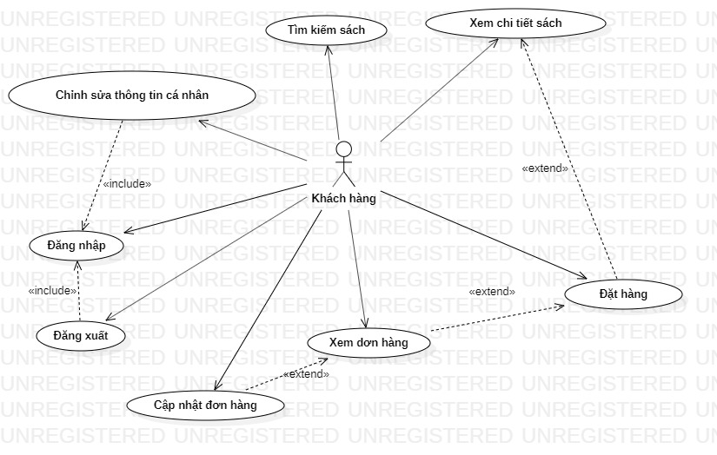

*Hình 2: Usecase khách hàng*

##### **Khách hàng vãng lai**

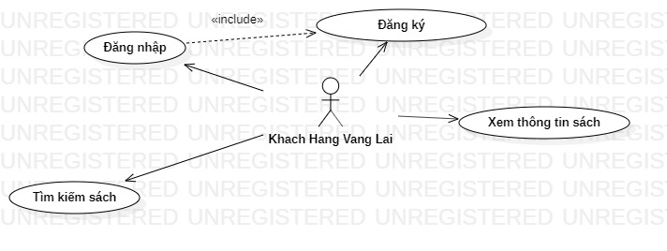

*Hình 3: Usecase khách hàng vãng lai*

##### **Quản trị viên**

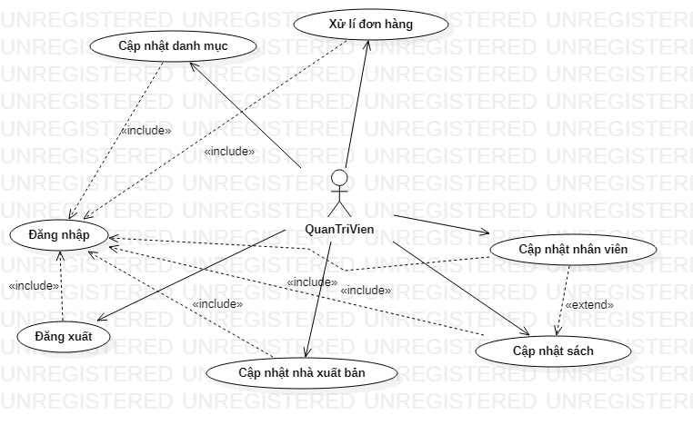

*Hình 4: Usecase quản trị viên*

##### **Nhân viên kho**

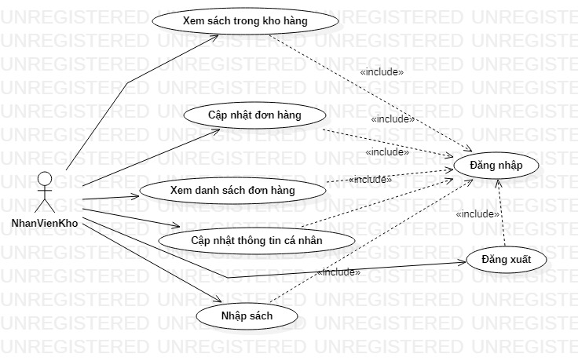

*Hình 5: Usecase nhân viên kho*

##### **Nhân viên giao hàng**

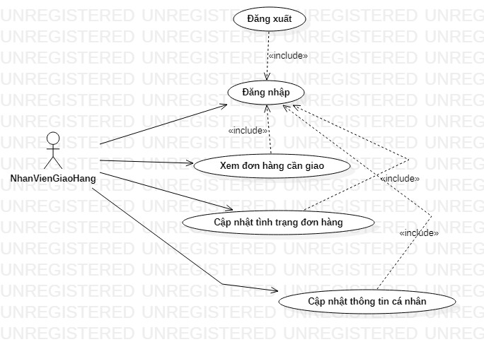

*Hình 6: Usecase nhân viên giao hàng*

#### Sơ đồ hoạt động

##### **Sơ đồ hoạt động quá trình mua hàng**

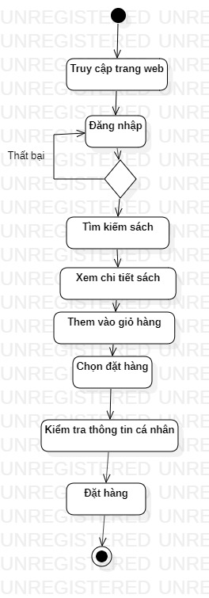

*Hình 7: Sơ đồ hoạt động quá trình mua hàng*

##### **Sơ đồ hoạt động cập nhật nhân viên**

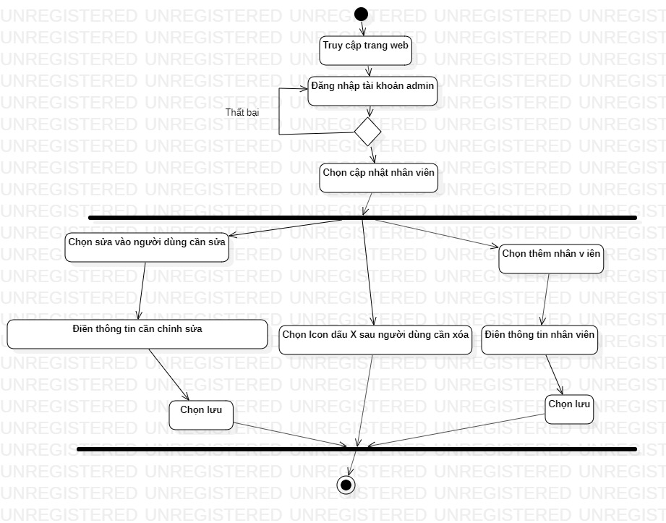

*Hình 8: Sơ đồ hoạt động cập nhật nhân viên*

##### **Sơ đồ hoạt động xử lí đơn hàng**

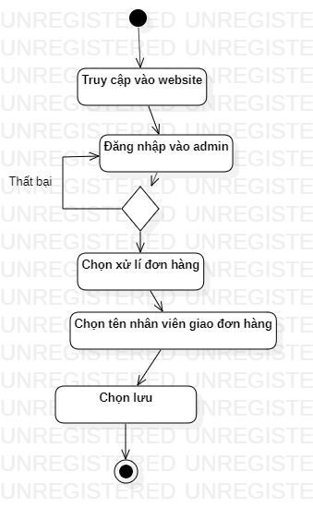

*Hình 9: Sơ đồ hoạt động xử lí đơn hàng*

##### **Sơ đồ hoạt động cập nhật đơn hàng(nhân viên kho)**

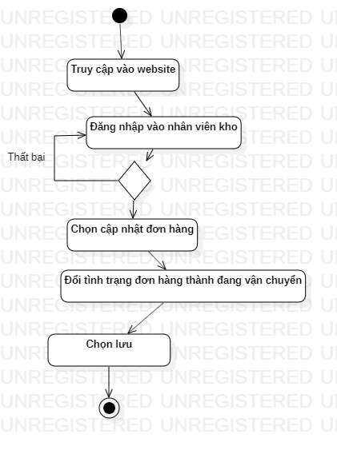

*Hình 10: Sơ đồ hoạt động cập nhật đơn hàng(nhân viên kho)*

##### **Sơ đồ hoạt động giao hàng**

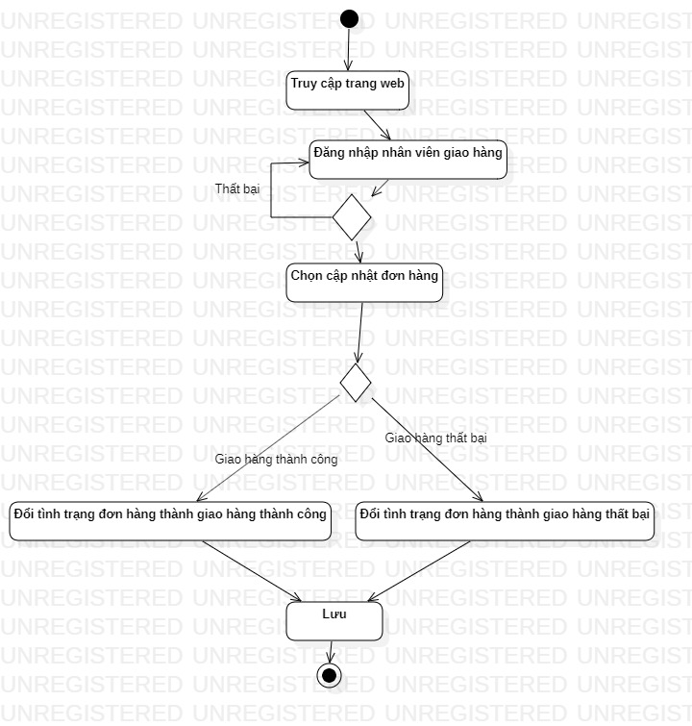

*Hình 11: Sơ đồ hoạt động giao hàng*

##### **Sơ đồ hoạt động cập nhật sách**

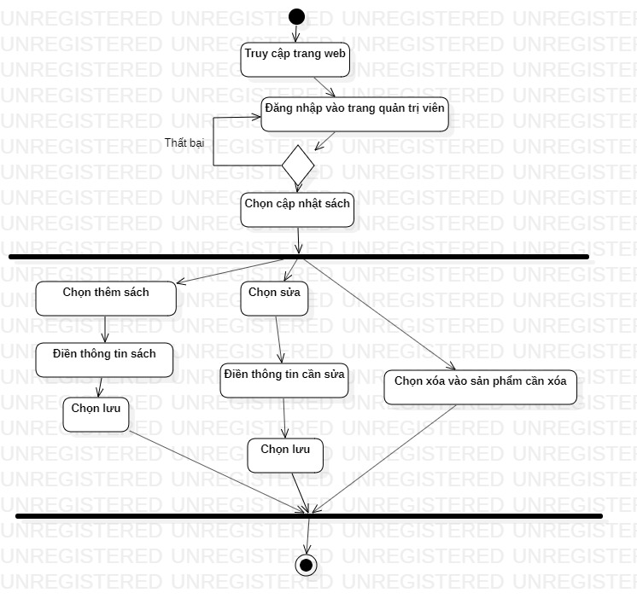

*Hình 12: Sơ đồ hoạt động cập nhật sách*

## Thiết kế hệ thống

### Sơ đồ mối quan hệ giữa các thực thể

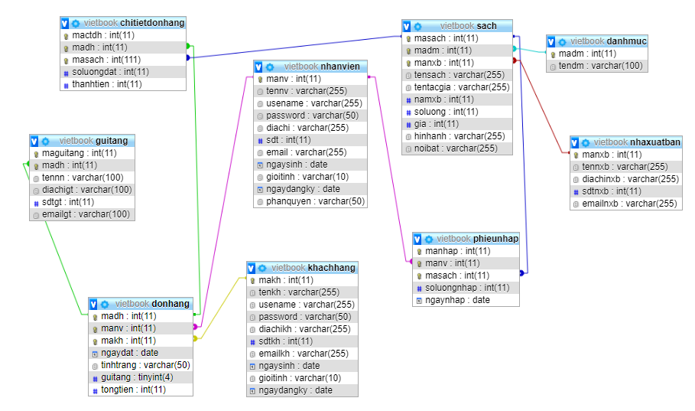

*Hình 13: Sơ đồ mối quan hệ giữa các thực thể*

### Thiết kế cơ sở dữ liệu

|  |  |  |
| --- | --- | --- |
| **STT** | **Tên bảng** | **Diễn giải** |
| 1 | nhanvien | Bảng nhân viên |
| 2 | sach | Bảng sách |
| 3 | danhmuc | Bảng danh mục sách |
| 4 | nhaxuatban | Bảng nhà xuất bản |
| 5 | donhang | Bảng đơn hàng |
| 6 | chitietdonhang | Bảng chi tiết đơn hàng |
| 7 | phieunhap | Bảng phiếu nhập |
| 8 | khachhang | Bảng phiếu nhập |
| 9 | guitang | Bảng gửi tặng |

*Hình 14: Thiết kế cơ sở dữ liệu*

#### nhanvien

|  |  |  |  |
| --- | --- | --- | --- |
| **Tên trường** | **Kiểu dữ liệu** | **Ràng buộc** | **Giải thích** |
| manv | Int(11) | Primary key | Mã nhân viên |
| tennv | Varchar(255) |  | Tên nhân viên |
| usename | Varchar(50) |  | Tên tài khoản |
| password | Varchar(50) |  | Mật khẩu |
| diachi | Varchar(255) |  | Địa chỉ |
| sodienthoai | Int(11) |  | Số điện thoại |
| email | Varchar(255) |  | Email |
| ngaysinh | Date |  | Ngày sinh |
| gioitinh | Nvarchar(10) |  | Giới tính |
| ngaydangky | Date |  | Ngày đăng ký |
| phanquyen | Varchar(50) |  | Phân quyền |

*Hình 15: Bảng người dùng*

#### sach

|  |  |  |  |
| --- | --- | --- | --- |
| **Tên trường** | **Kiểu dữ liệu** | **Ràng buộc** | **Giải thích** |
| masach | Int(11) | Primary key | Mã sách |
| madm | Int(11) | Foreign Key | Mã danh mục |
| manxb | Int(11) | Foreign Key | Mã nhà xuất bản |
| tensach | Varchar(255) |  | Tên sách |
| tentacgia | Varchar(255) |  | Tên tác giả |
| gia | Int(11) |  | Giá |
| namxb | Int(11) |  | Năm xuất bản |
| soluong | Int(11) |  | Số lượng |
| hinhanh | Varchar(255) |  | Hình ảnh sách |
| noibat | Varchar(10) |  | Nỗi bật |

*Hình 16: Bảng sách*

#### danhmuc

|  |  |  |  |
| --- | --- | --- | --- |
| **Tên trường** | **Kiểu dữ liệu** | **Ràng buộc** | **Giải thích** |
| madm | Int(11) | Primary key | Mã danh mục |
| tendm | Varchar(50) |  | Tên danh mục |

*Hình 17: Bảng danh mục*

#### nhaxuatban

|  |  |  |  |
| --- | --- | --- | --- |
| **Tên trường** | **Kiểu dữ liệu** | **Ràng buộc** | **Giải thích** |
| manxb | Int(11) | Primary key | Mã nhà xuất bản |
| tennxb | Varchar(255) |  | Tên nhà xuất bản |
| diachinxb | Varchar(255) |  | Địa chỉ nhà xuất bản |
| sodienthoainxb | Int(11) |  | Số điện thoại nhà xuất bản |
| emailnxb | Varchar(255) |  | Email nhà xuất bản |

*Hình 18: Bảng nhà xuất bản*

#### donhang

|  |  |  |  |
| --- | --- | --- | --- |
| **Tên trường** | **Kiểu dữ liệu** | **Ràng buộc** | **Giải thích** |
| madh | Int(11) | Primary key | Mã đơn hàng |
| manv | Int(11) | Foreign Key | Mã nhân viên |
| makh | Int(11) | Foreign Key | Mã khách hàng |
| ngaydat | Date |  | Ngày đặt hàng |
| guitang | Tynint(4) |  | Gửi tặng |
| tongtien | Int(11) |  | Tổng tiền |
| tinhtrang | Int(11) |  | Tình trạng đơn hàng |

*Hình 19: Bảng đơn hàng*

#### chitietdonhang

|  |  |  |  |
| --- | --- | --- | --- |
| **Tên trường** | **Kiểu dữ liệu** | **Ràng buộc** | **Giải thích** |
| madhct | Int(11) | Primary key | Mã đơn hàng chi tiết |
| madh | Int(11) | Foreign Key | Mã đơn hàng |
| masach | Int(11) |  | Mã sách |
| soluongdat | Int(11) |  | Số lượng đặt |
| thanhtien | Int(11) |  | Thành tiền |

*Hình 20: Bảng chi tiết đơn hàng*

#### phieunhap

|  |  |  |  |
| --- | --- | --- | --- |
| **Tên trường** | **Kiểu dữ liệu** | **Ràng buộc** | **Giải thích** |
| manhap | Int(11) | Primary key | Mã nhập |
| manv | Int(11) | Foreign Key | Mã nhân viên |
| masach | Int(11) | Foreign Key | Mã sách |
| soluongnhap | Int(11) |  | Số lượng nhập |
| ngaynhap | Date |  | Ngày nhập |

*Hình 21: Bảng phiếu nhập*

#### khachhang

|  |  |  |  |
| --- | --- | --- | --- |
| **Tên trường** | **Kiểu dữ liệu** | **Ràng buộc** | **Giải thích** |
| makh | Int(11) | Primary key | Mã khách hàng |
| tenkh | Varchar(255) |  | Tên khách hàng |
| usename | Varchar(50) |  | Tên tài khoản |
| password | Varchar(50) |  | Mật khẩu |
| diachikh | Varchar(255) |  | Địa chỉ khách hàng |
| sodienthoaikh | Int(11) |  | Số điện thoại khách hàng |
| emailkh | Varchar(255) |  | Email khách hàng |
| ngaysinh | Date |  | Ngày sinh |
| gioitinh | Nvarchar(10) |  | Giới tính |
| ngaydangky | Date |  | Ngày đăng ký |

*Hình 22: Bảng khách hàng*

#### guitang

|  |  |  |  |
| --- | --- | --- | --- |
| **Tên trường** | **Kiểu dữ liệu** | **Ràng buộc** | **Giải thích** |
| maguitang | Int(11) | Primary key | Mã gửi tặng |
| madh | Int(11) | Foreign key | Mã đơn hàng |
| tennn | Varchar(100) |  | Tên người nhận |
| diachigt | Varchar(100) |  | Địa chỉ gửi tặng |
| sdtgt | Int(11) |  | Số điện thoại gửi tặng |
| emailgt | Varchar(100) |  | Email gửi tặng |

*Hình 23: guitang*

# CHƯƠNG IV. DEMO CHƯƠNG TRÌNH

## Trang chủ(khi chưa đăng nhập)

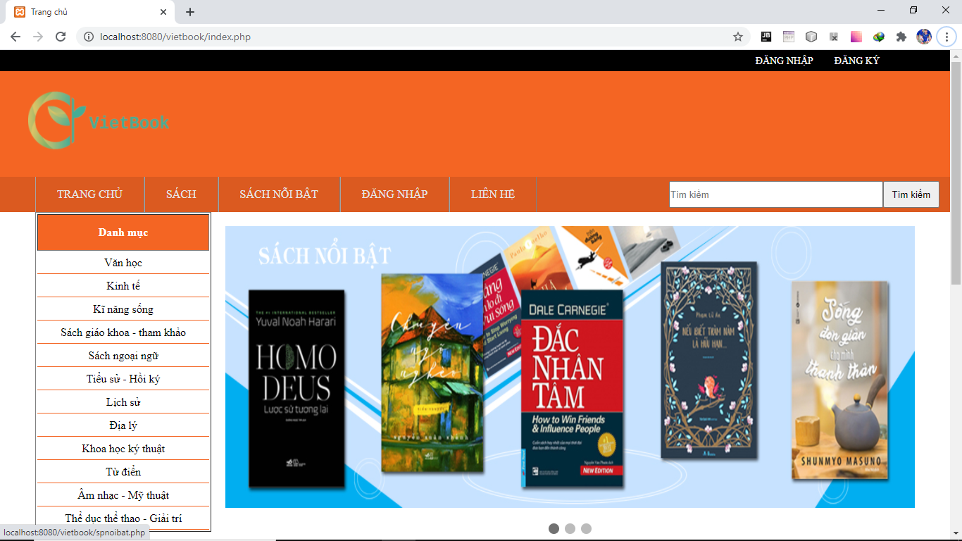

*Hình 24: Trang chủ (khi chưa đăng nhập)*

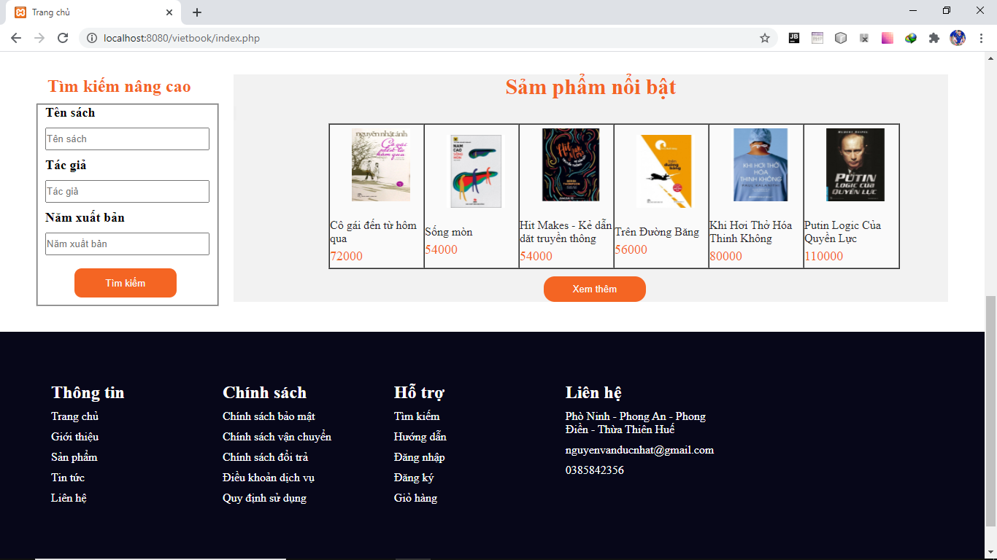

*Hình 25: Trang chủ (khi chưa đăng nhập)*

## Trang đăng ký

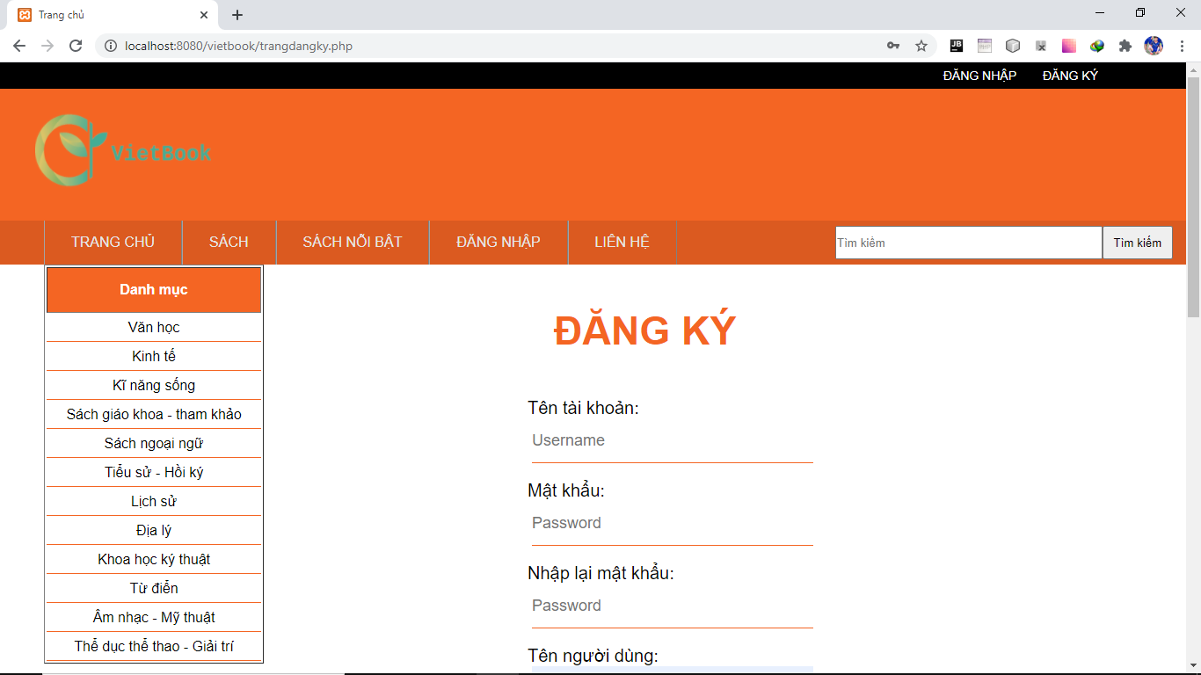

*Hình 26: Trang đăng ký*

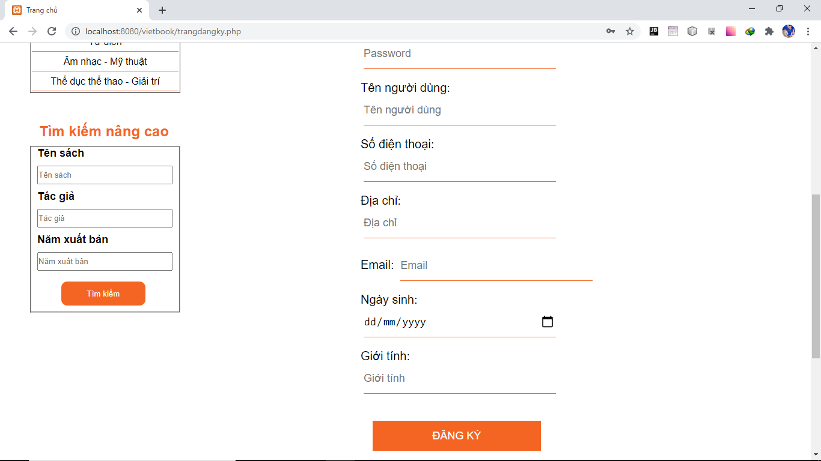

*Hình 27: Trang đăng ký*

## Trang đăng nhập

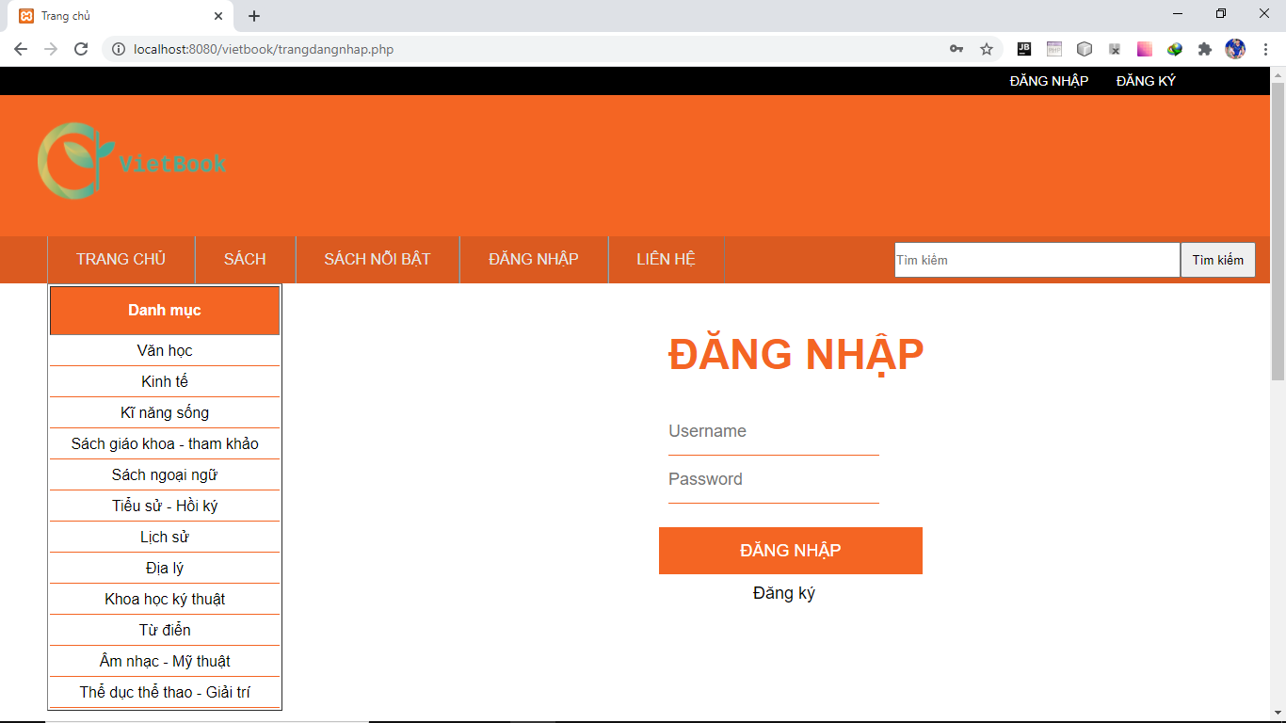

*Hình 28: Trang đăng nhập*

## Trang chủ khách hàng(sau khi đăng nhập)

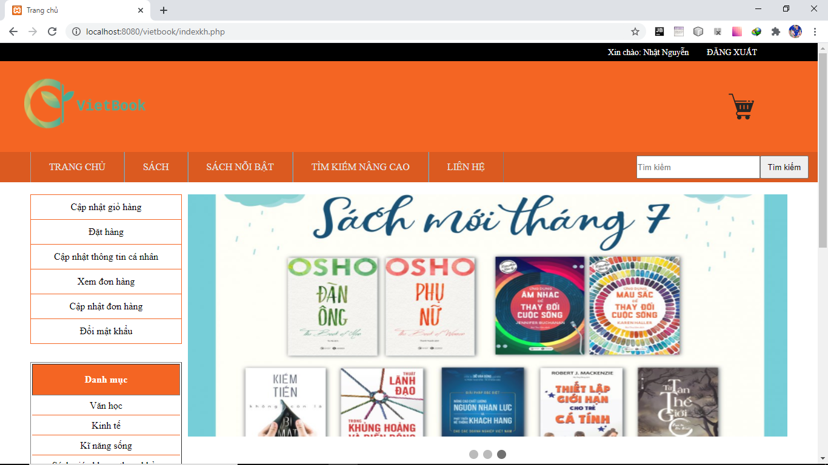

*Hình 29: Trang chủ khách hàng(sau khi đăng nhập)*

## Xem tất cả sách

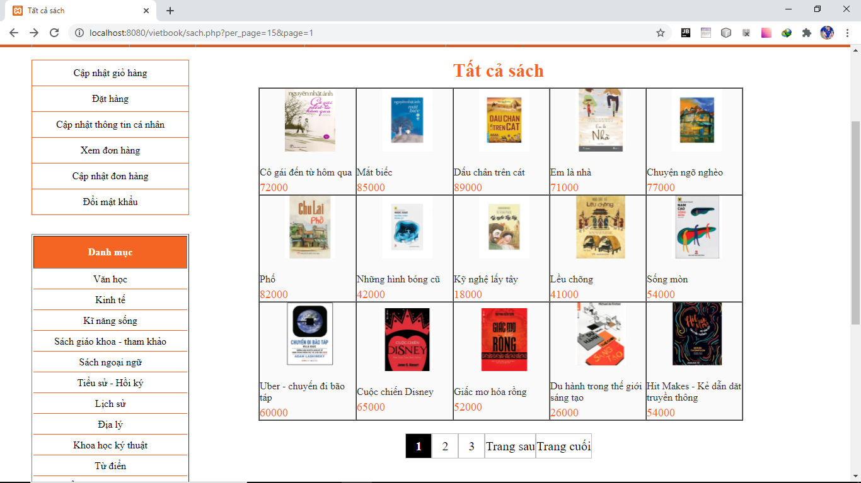

*Hình 30: Xem tất cả sách*

## Tìm kiếm nâng cao

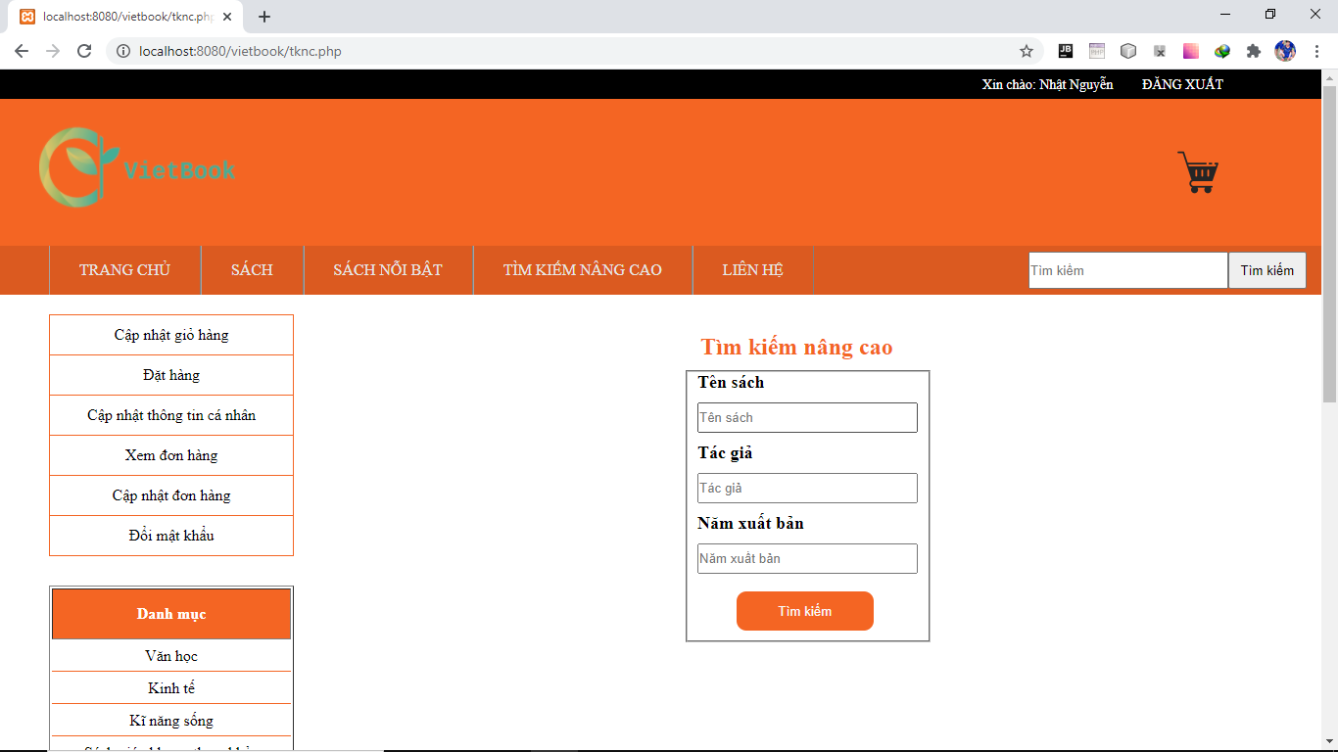

*Hình 31: Tìm kiếm nâng cao*

## Cập nhật thông tin cá nhân

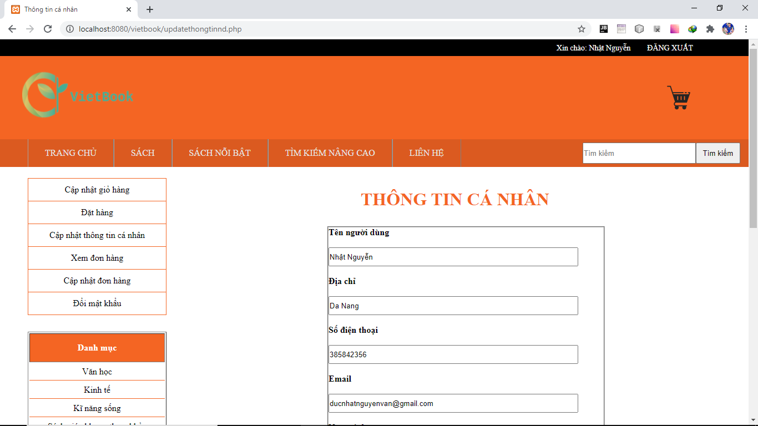

*Hình 32: Cập nhật thông tin cá nhân*

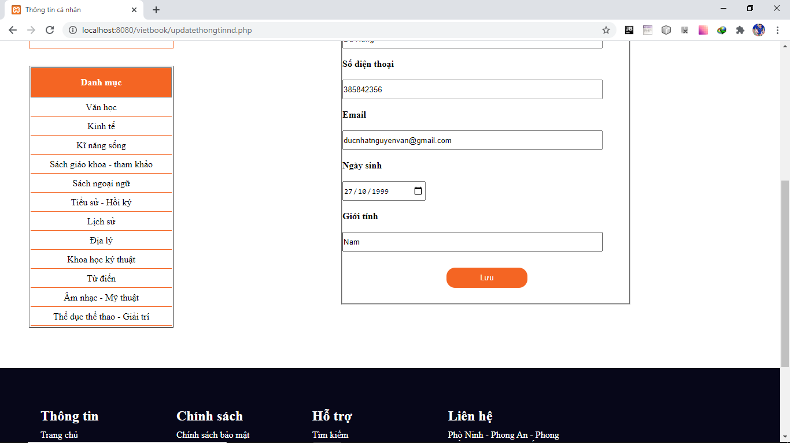

*Hình 33: Cập nhật thông tin cá nhân*

## Xem chi tiết sách

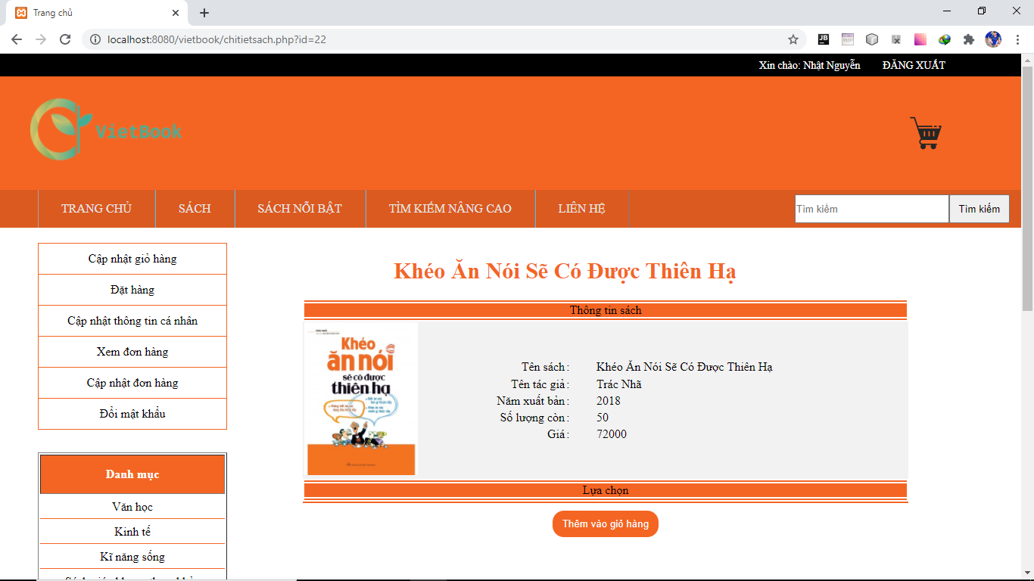

*Hình 34: Xem chi tiết sách*

## Thêm sách vào giỏ hàng

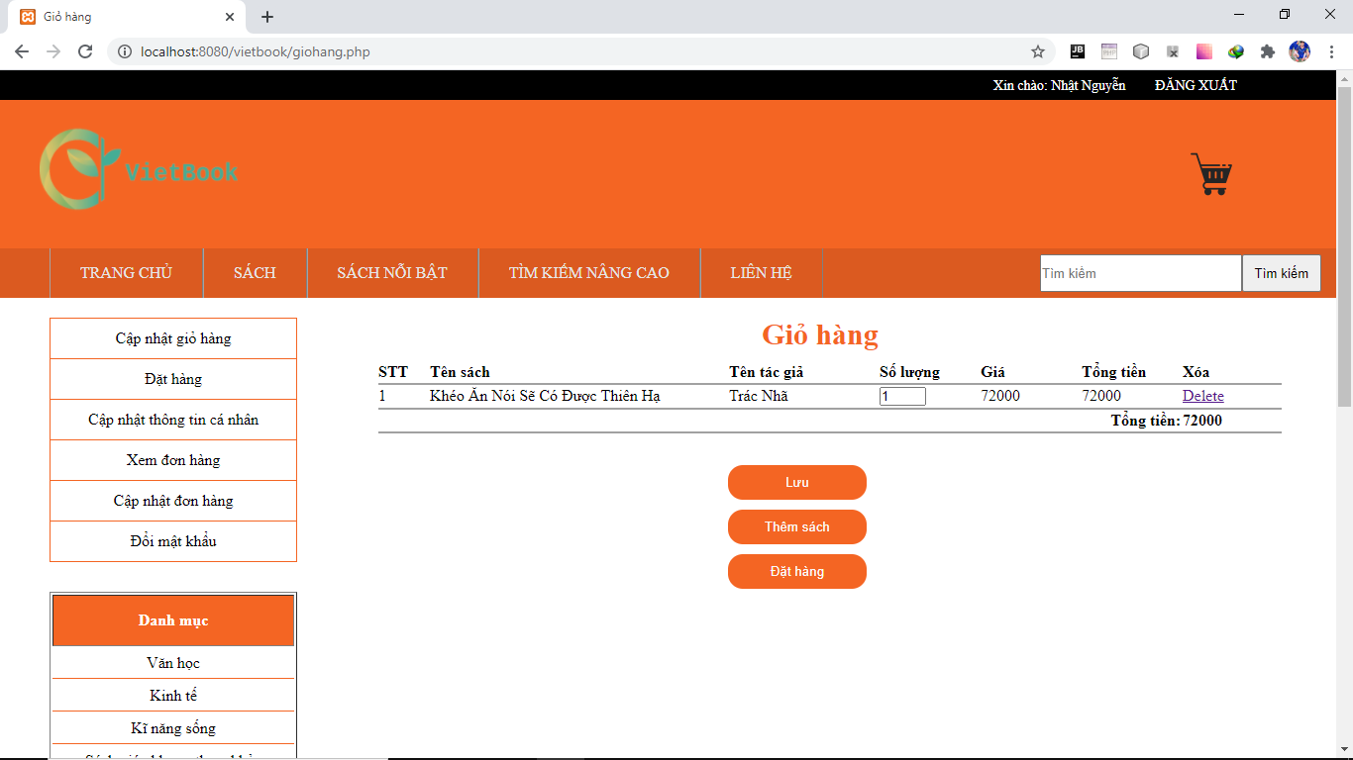

*Hình 35: Thêm vào giỏ hàng*

## Đặt hàng

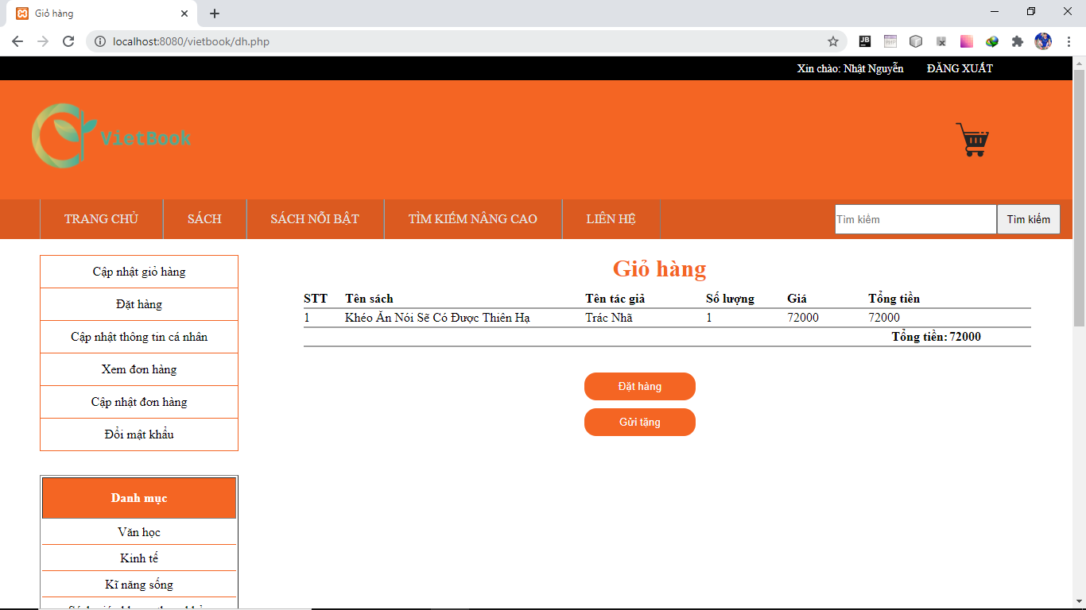

*Hình 36: Đặt hàng*

## Đặt hàng thành công

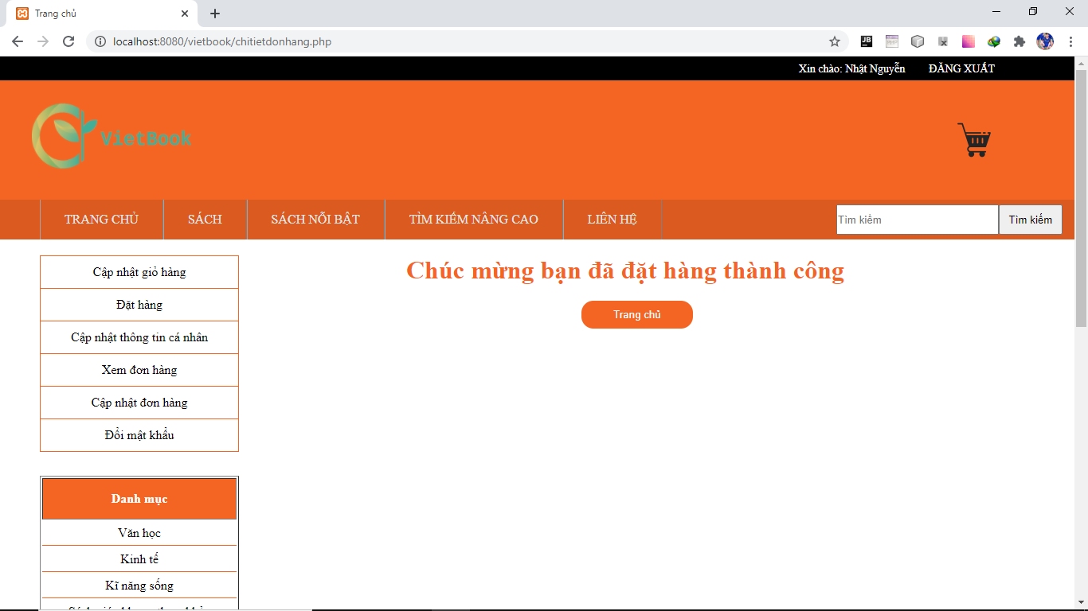

*Hình 37: Đặt hàng thành công*

## Cập nhật đơn hàng(chỉ đơn hàng có tình trạng chờ duyệt)

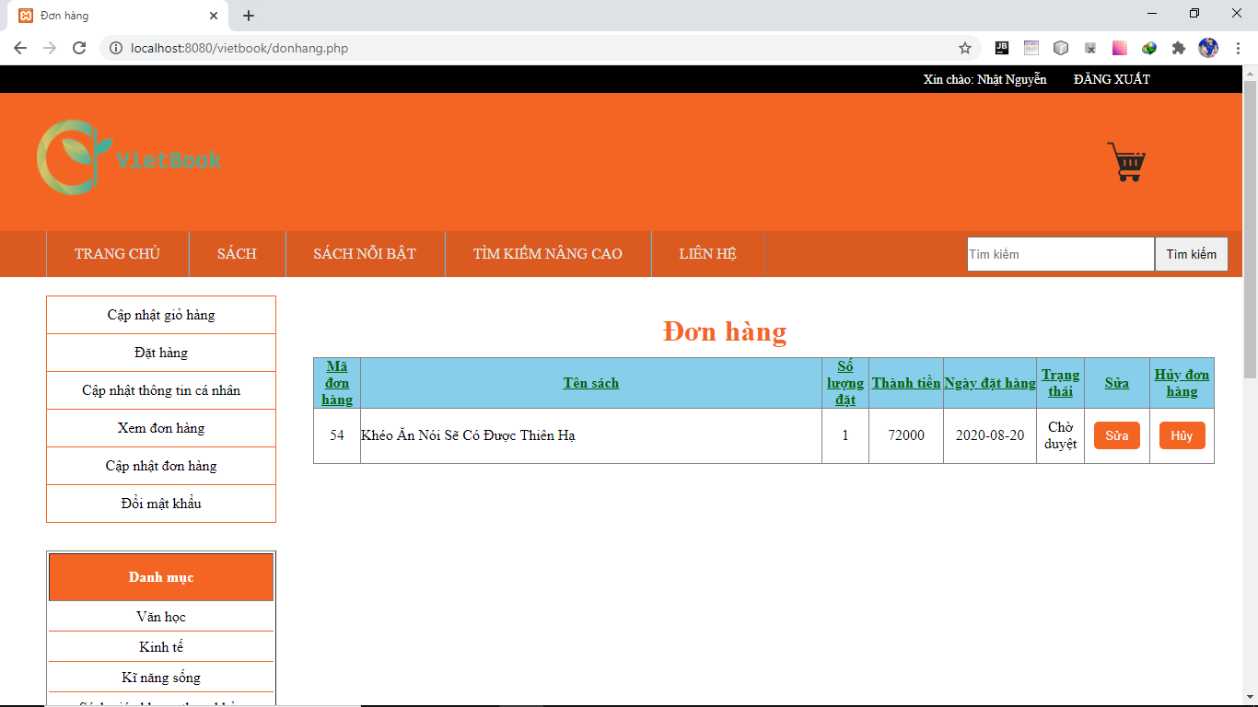

*Hình 38: Cập nhật đơn hàng(chỉ đơn hàng có tình trạng chờ duyệt)*

## Xem đơn hàng đã đặt

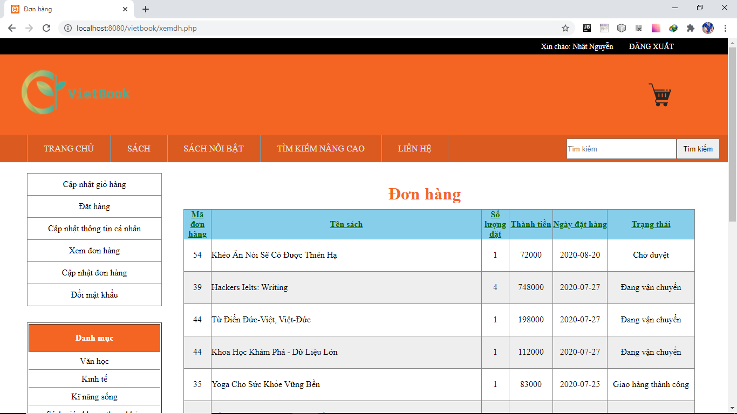

*Hình 39: Xem đơn hàng đã đặt*

## Trang chủ (Admin)

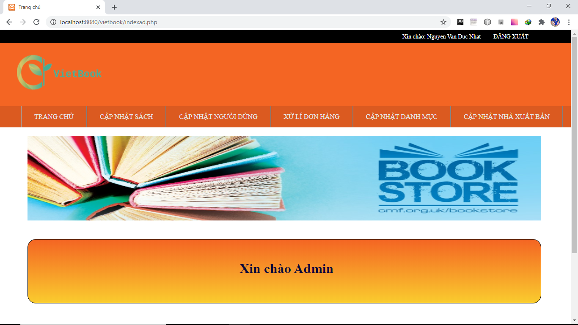

*Hình 40: Trang chủ (admin)*

## Xử lí đơn hàng

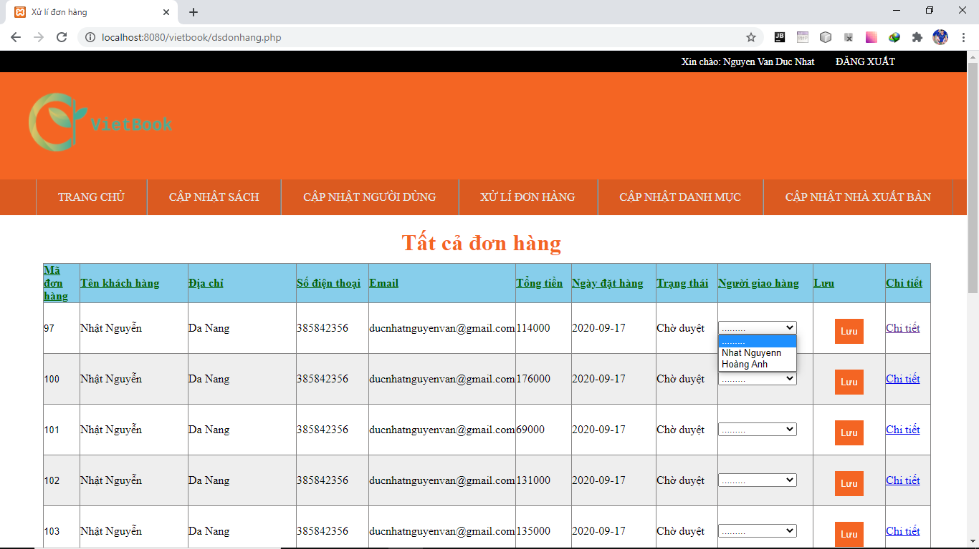

*Hình 41: Xử lí đơn hàng*

## Chi tiết đơn hàng

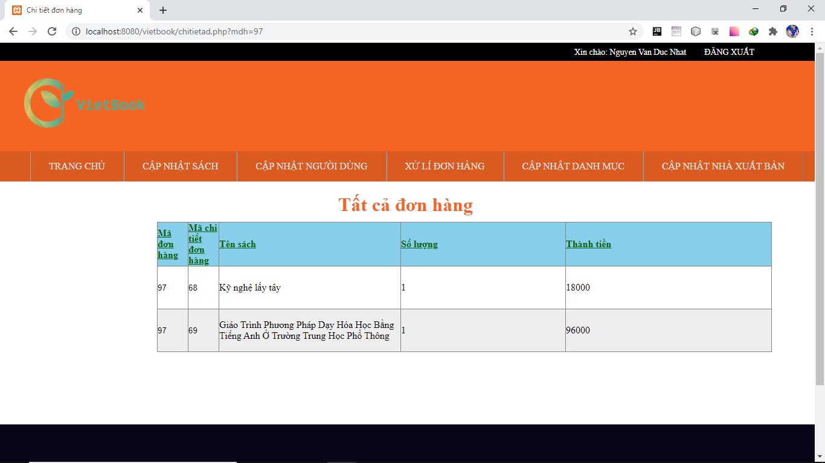

*Hình 42: Chi tiết đơn hàng*

## Cập nhật nhân viên

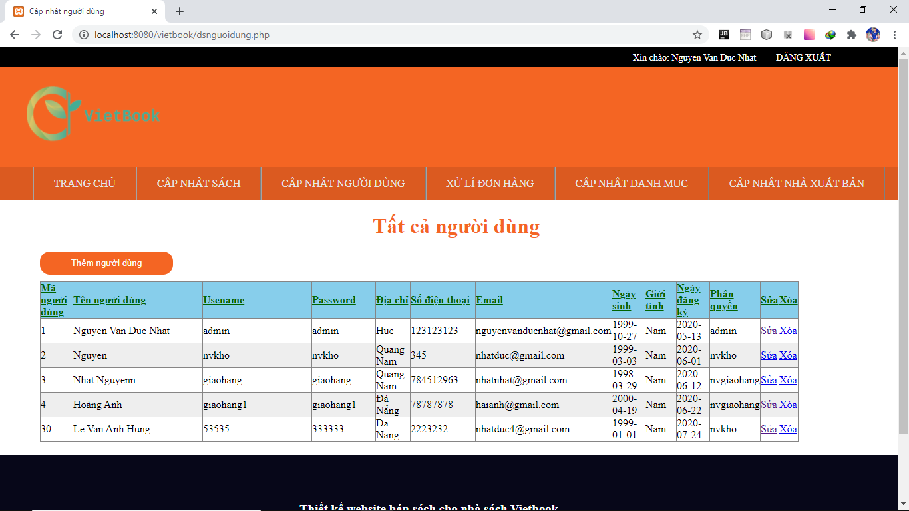

*Hình 43: Cập nhật nhân viên*

## Thêm nhân viên

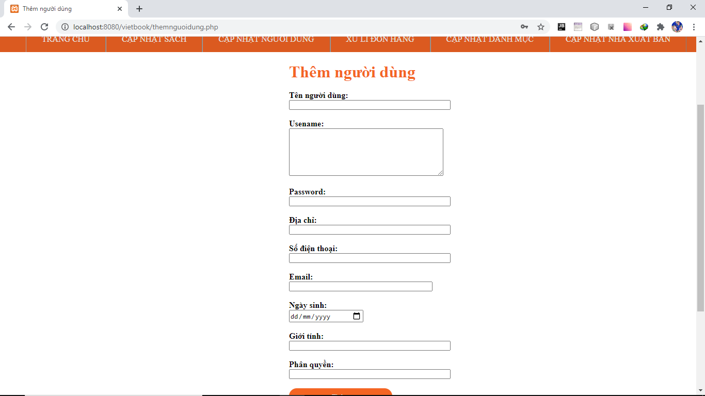

*Hình 44: Thêm nhân viên*

## Sửa nhân viên

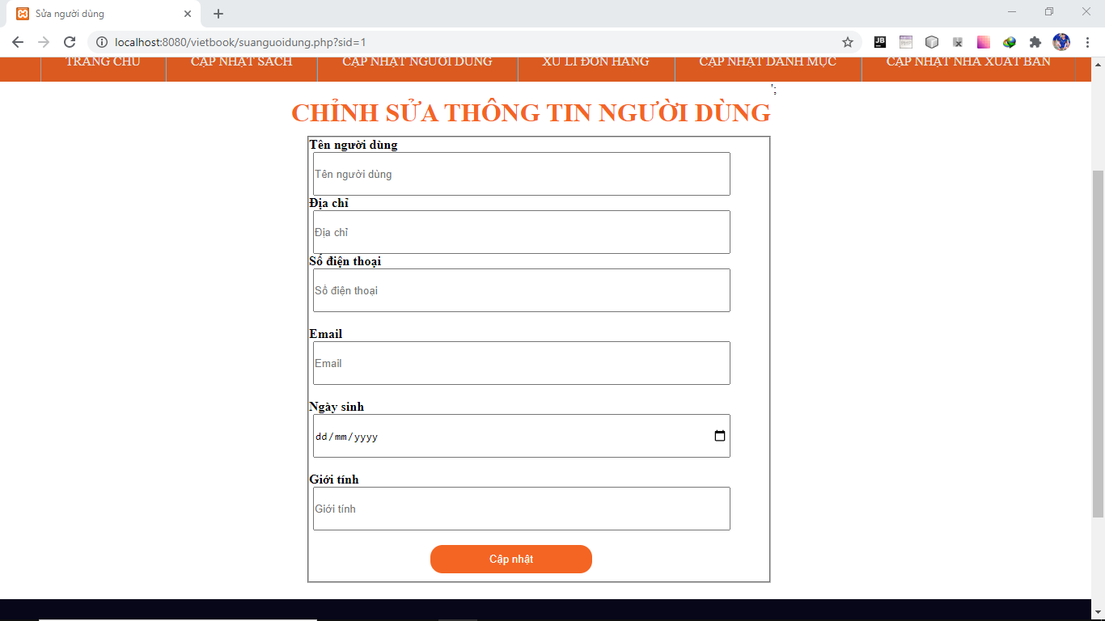

*Hình 45: Sửa nhân viên*

## Cập nhật sách

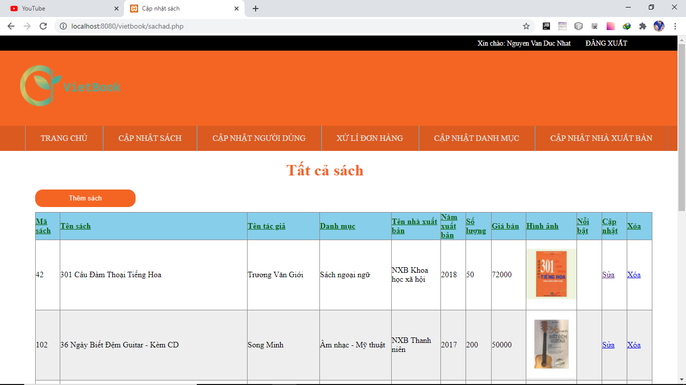

*Hình 46: Cập nhật sách*

1. **Thêm sách**

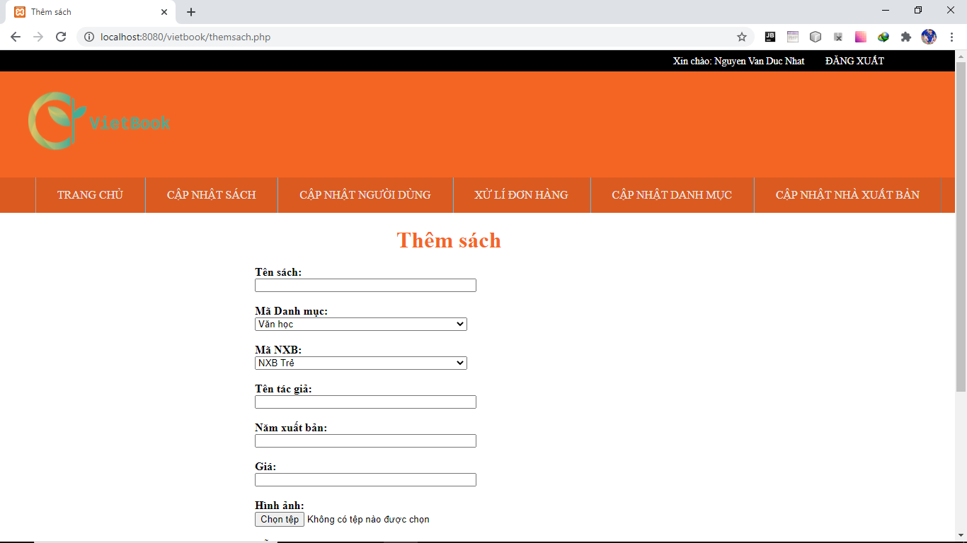

*Hình 47: Thêm sách*

## Sửa sách

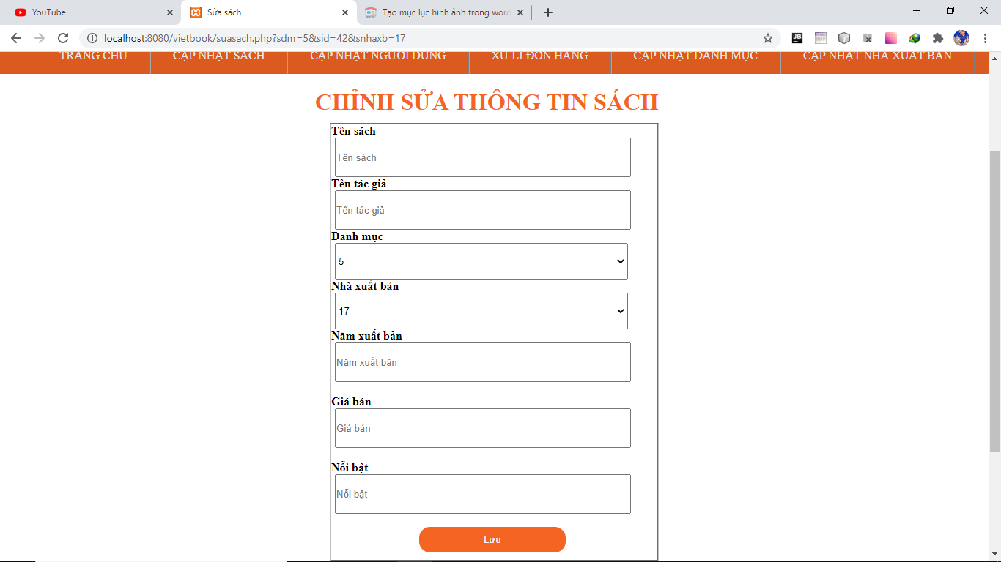

*Hình 48: Sửa sách*

## Cập nhật danh mục sách

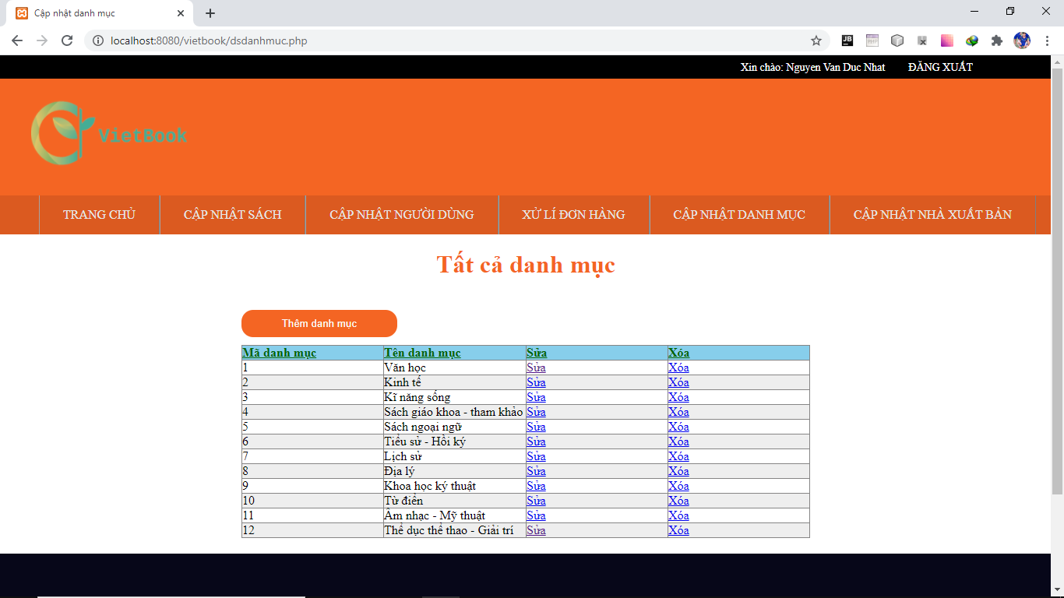

*Hình 49: Cập nhật danh mục sách*

## Cập nhật nhà xuất bản

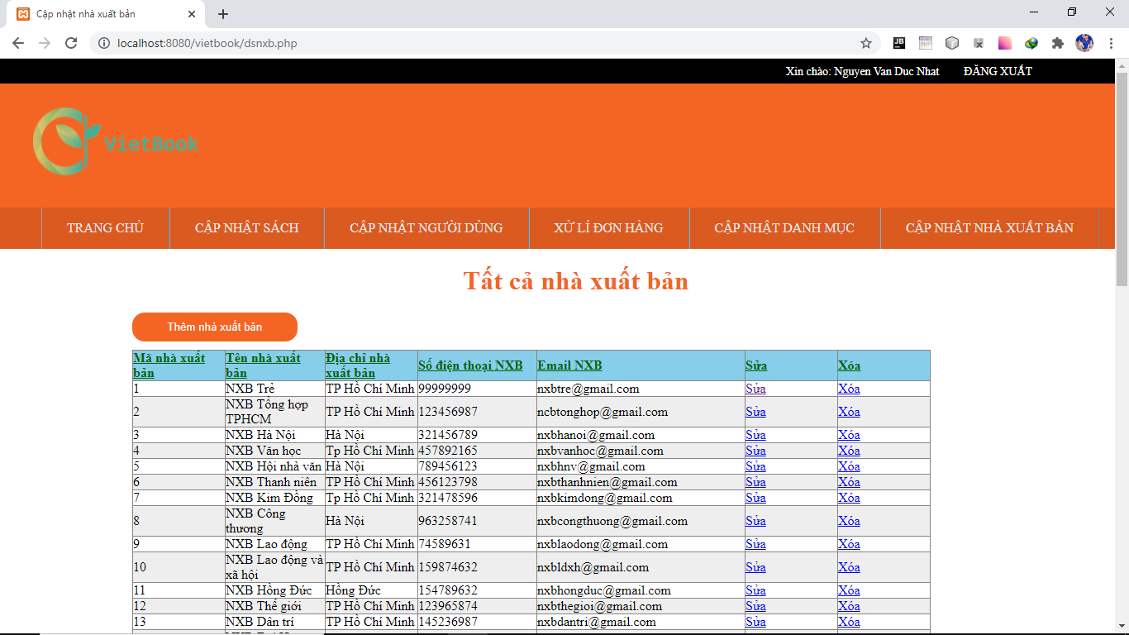

*Hình 50: Cập nhật nhà xuất bản*

## Trang chủ (nhân viên kho)

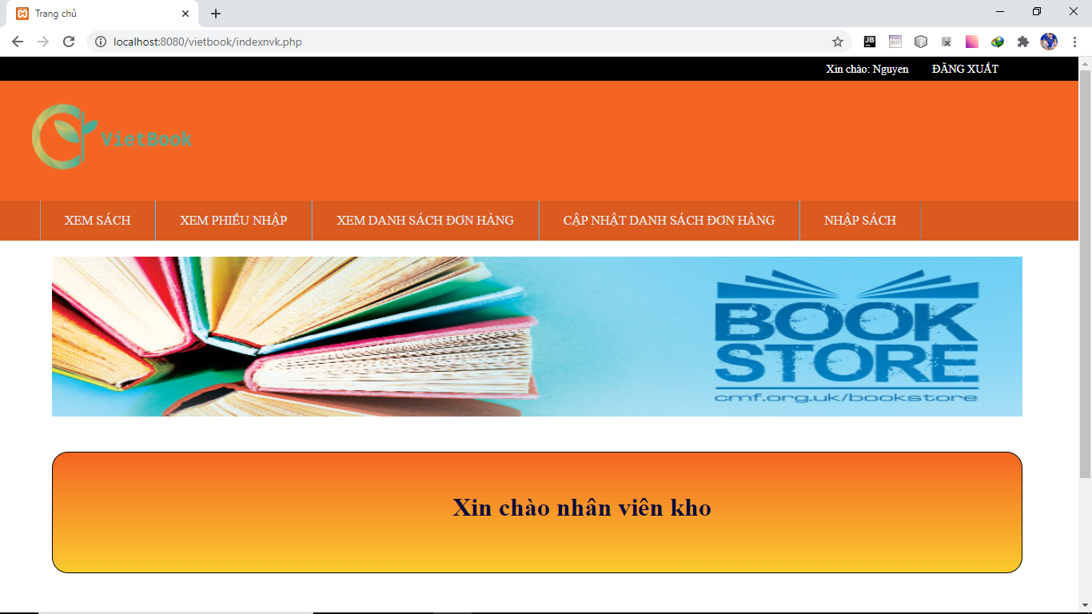

*Hình 51: Trang chủ (nhân viên kho)*

## Xem sách

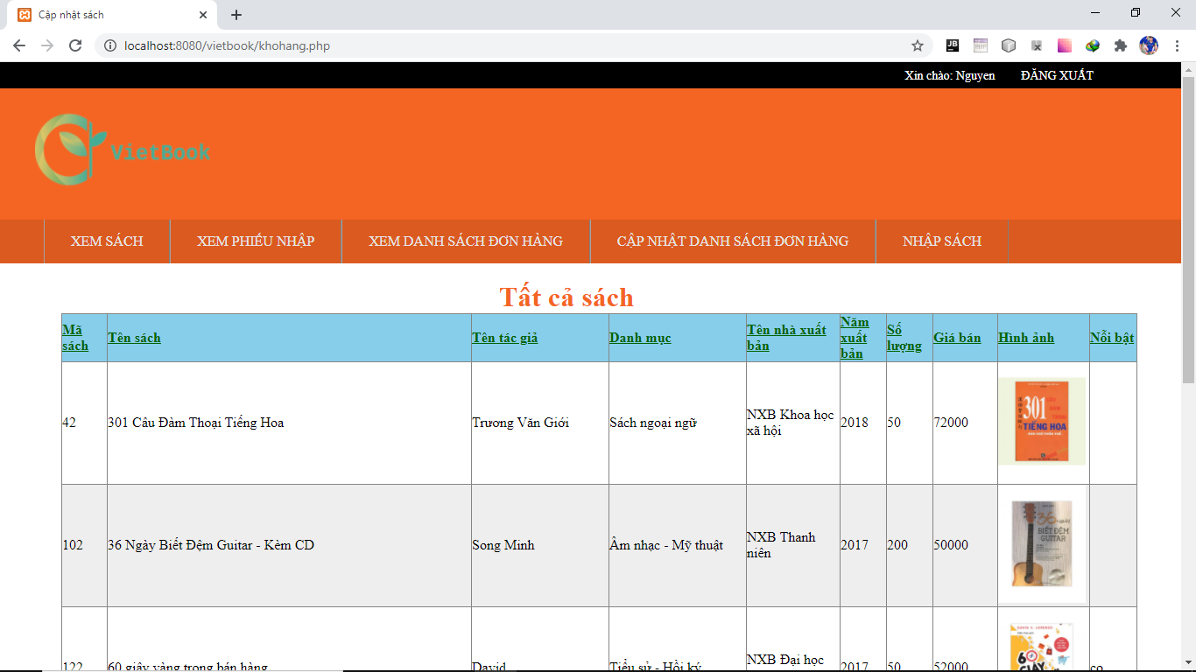

*Hình 52: Xem sách*

## Nhập sách

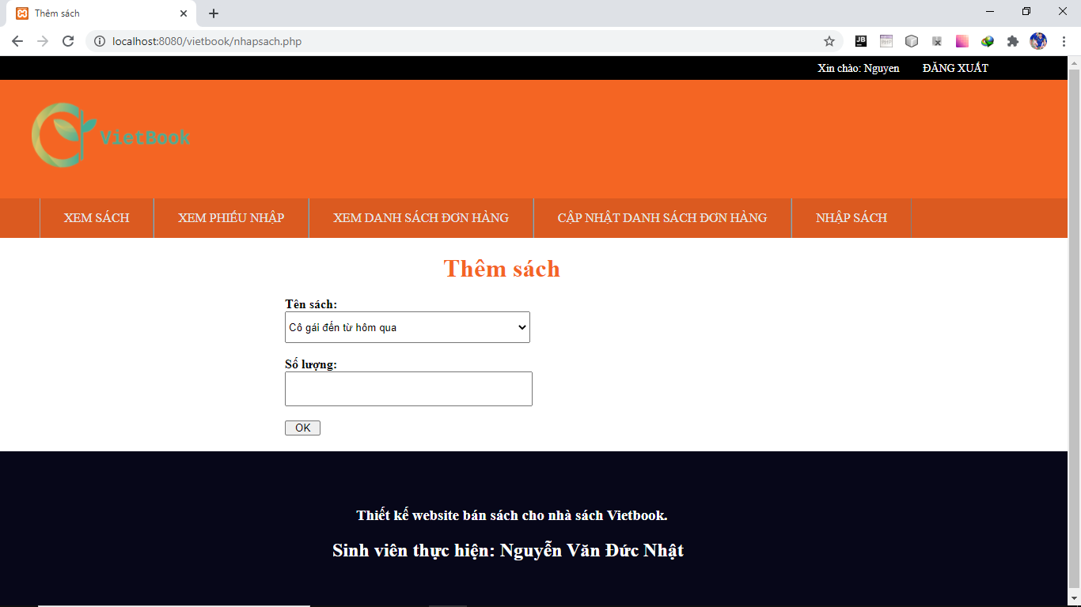

*Hình 53: Nhập sách*

## Phiếu nhập

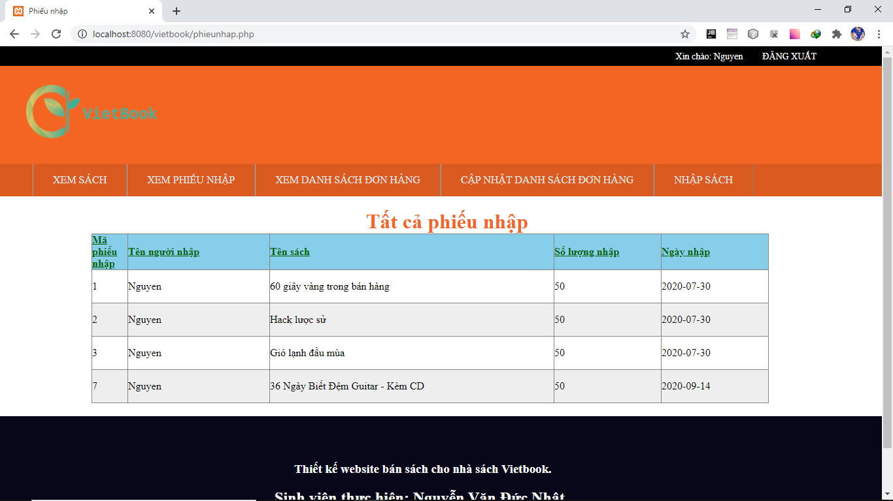

*Hình 54: Phiếu nhập*

## Xem danh sách đơn hàng

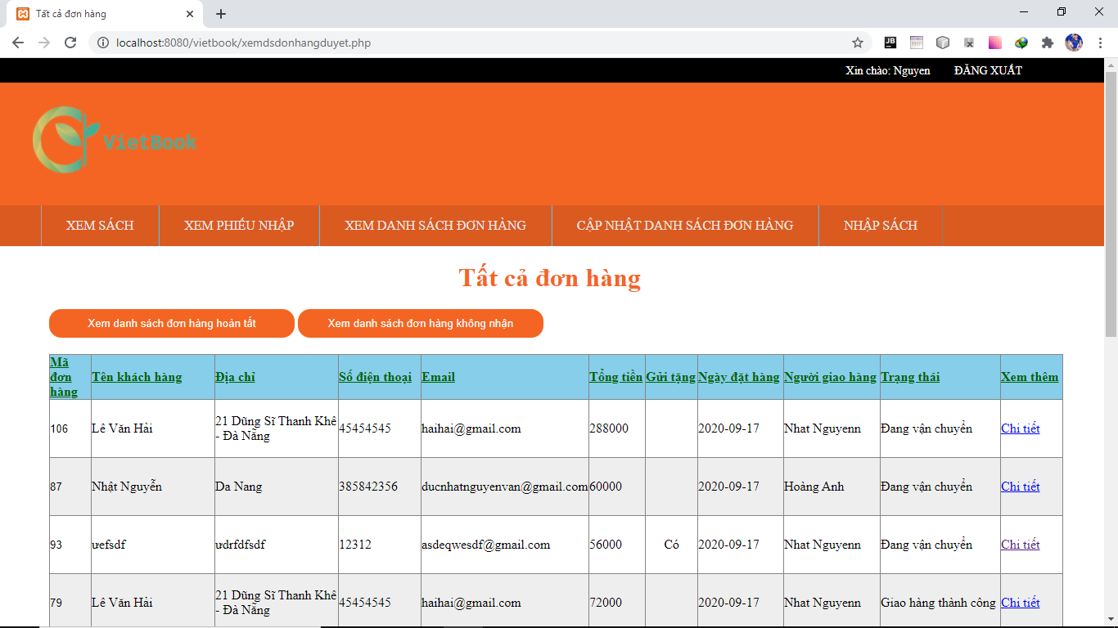

*Hình 55: Xem danh sách đơn hàng*

## Xem danh sách đơn hàng hoàn tất

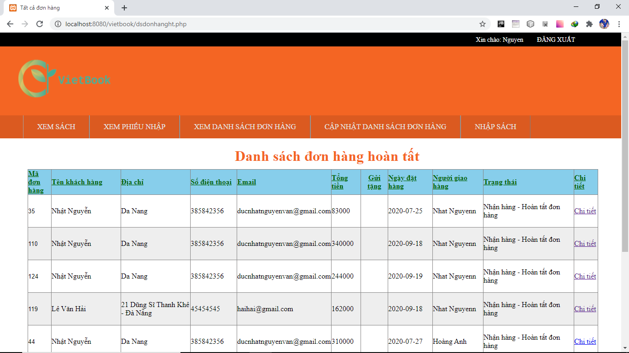

*Hình 56: Xem danh sách đơn hàng hoàn tất*

## Xem danh sách đơn hàng không nhận

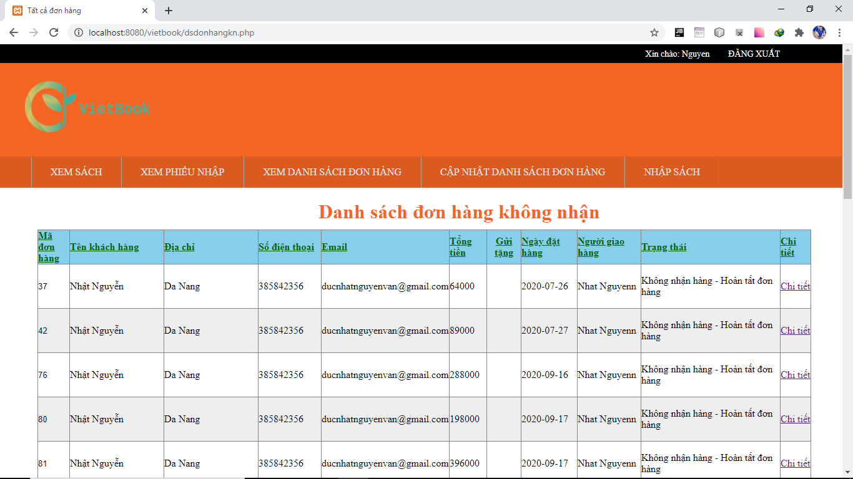

*Hình 57: Xem danh sách đơn hàng không nhận*

## Cập nhật đơn hàng

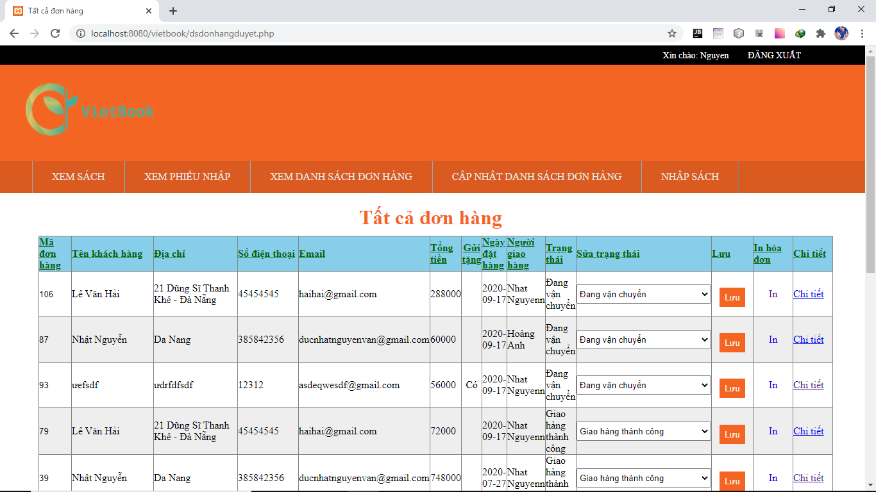

*Hình 58: Cập nhật đơn hàng*

## In hóa đơn

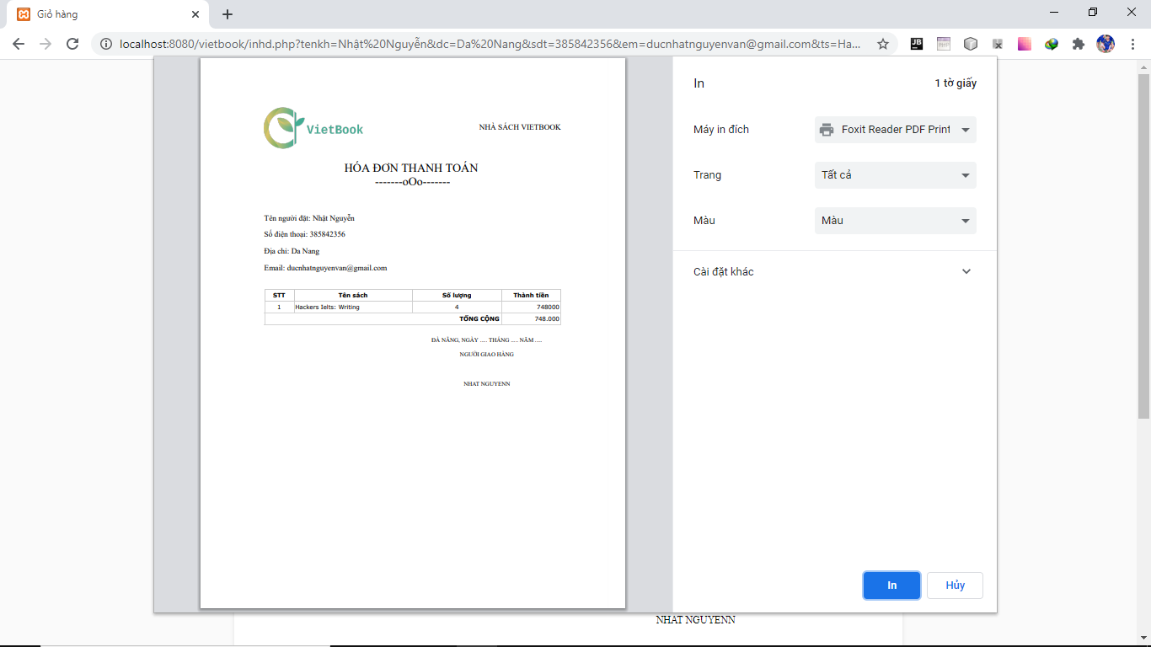

*Hình 59: In hóa đơn*

## Cập nhật thông tin cá nhân

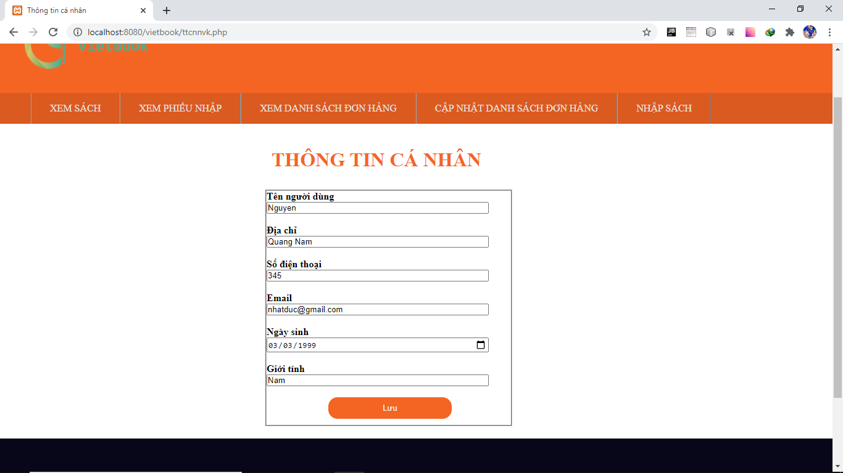

*Hình 60: Cập nhật thông tin cá nhân*

## Trang chủ(nhân viên giao hàng)

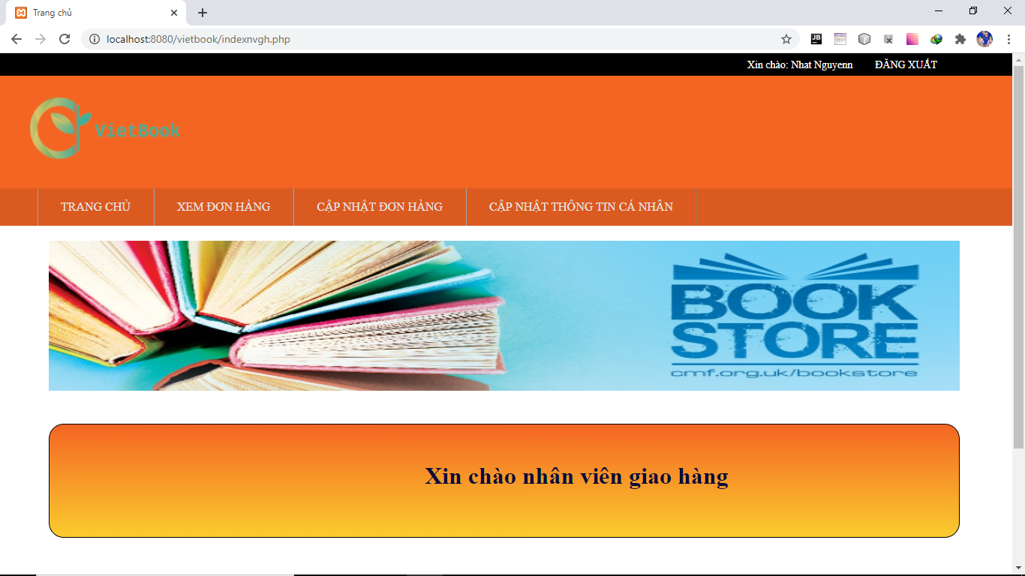

*Hình 61: Trang chủ (nhân viên giao hàng)*

## Xem đơn hàng

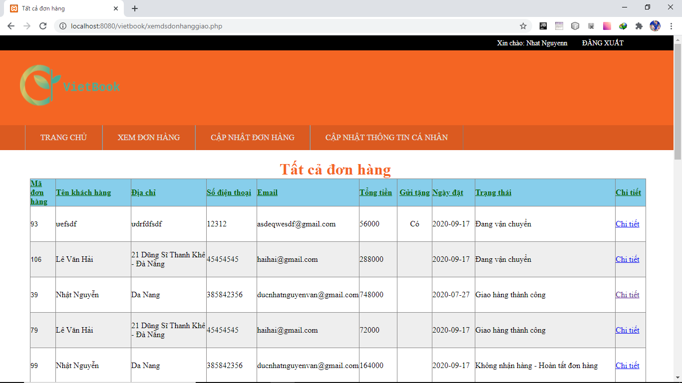

*Hình 62: Xem đơn hàng*

## Cập nhật đơn hàng(sau khi giao)

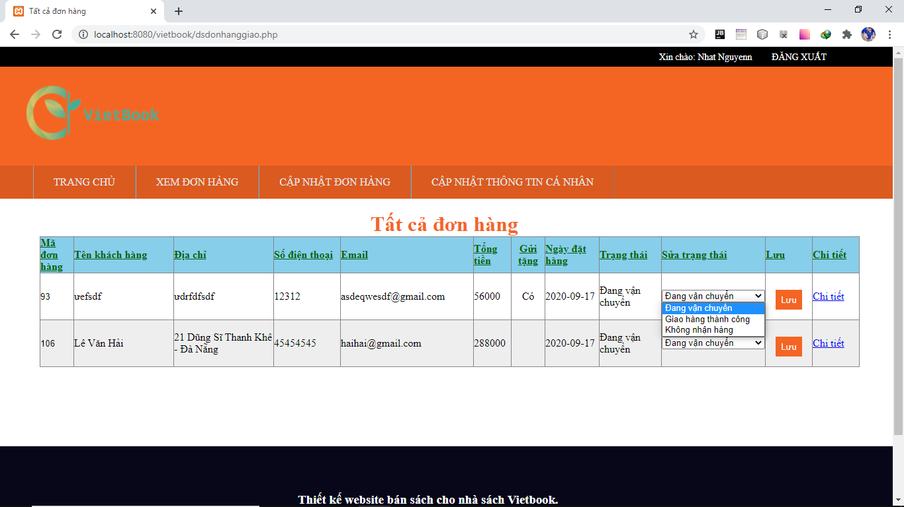

*Hình 63: Cập nhật đơn hàng (sau khi giao)*

## Cập nhật thông tin cá nhân

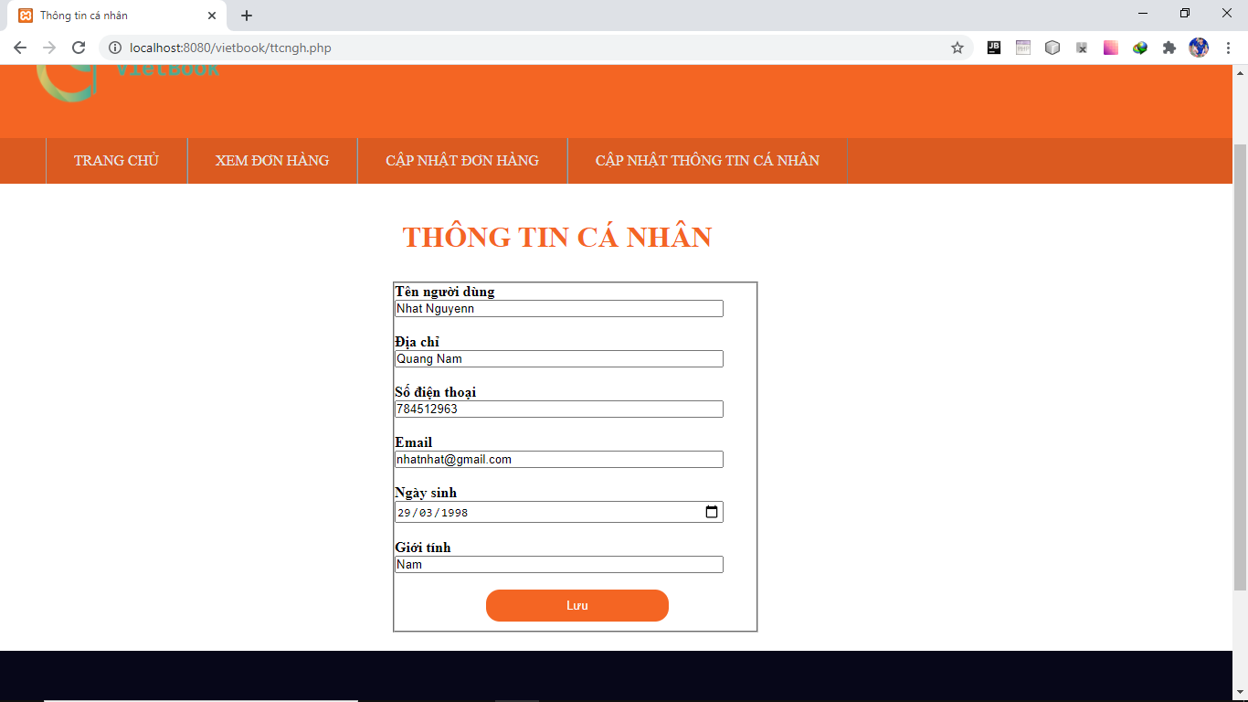

*Hình 64: Cập nhật thông tin cá nhân*

# KẾT LUẬN VÀ HƯỚNG PHÁT TRIỂN

1. **Kết luận**

Đã hoàn thành được các chức năng của các tác nhân như:

* Quản trị viên
* Nhân viên kho
* Nhân viên giao hàng
* Khách hàng
* Khách hàng vãng lai

Thiết kế được website có giao diện gần gủi với người dùng.

1. **Hướng phát triển**

Xây dựng thêm một số chức năng như:

* Thanh toán qua tài khoản ngân hàng
* Đăng nhập bằng tài khoản facebook, email,…

Nâng cấp và hoàn thiện giao diện người dùng, các chức năng và tính bảo mật của hệ thống.

Tối ưu hóa hệ thống về cấu trúc database, code.

# TÀI LIỆU THAM KHẢO

[1],[2] Ngôn ngữ lập trình PHP: https://vi.wikipedia.org/wiki/PHP

[3] Hệ quản trị cơ sở dữ liệu MySQL:https://vi.wikipedia.org/wiki/MySQL.

[4] Mai Văn Hà, *Giáo trình lập trình web nâng cao*.

[5] Nguyễn Thị Hà Quyên, *Giáo trình phân tích thiết kế hướng đối tượng.*

[6] Các website w3school.com, vietjack.com, css-trick.com ,…